Оглавление
Введение 3
1. Основание для разработки и анализ предметной области 6
1.1. Анализ объекта исследования 6
1.2. Анализ субъектов 7
1.3. Постановка задачи 9
1.4. Требования к веб-приложению 10
1.4.1. Функциональные требования 10
1.4.2. UX/UI требования 12
1.4.3. Требования к безопасности 12
1.4.4. Основные требования к устройствам 13
1.4.5. Выбор парадигмы программирования 13
1.5. Выбор языка программирования и технологий 15
2. Анализ требований и определение спецификаций 19
2.1. Диаграмма прецедентов 19
2.2. Описательная спецификация прецедентов 22
2.3. Диаграмма деятельности 22
2.4. Диаграмма классов 24
2.5. Диаграмма последовательности 26
2.6. Диаграмма состояний 27
3. Проектирование программного продукта 28
3.1. Архитектура веб-приложения 28
3.1.1. Подсистема интерфейса пользователя 31
3.1.2. Основная подсистема действий с данными 33
3.2. Диаграмма пакетов 35
3.3. Диаграмма размещения 36
3.4. Проектирование пользовательского интерфейса (UI/UX) 38
4. Разработка API 38
4.1. Интерфейс пользователя 38
4.1.1 Гостевая часть 39
4.1.2 Личный кабинет администратора 41
4.2. Разработка клиентской части сайта 41
5. Тестирование 44
5.1. Модульное тестирование компонентов интерфейса 44
5.1.1. Тест отображения навигационных ссылок в шапке сайта 44
5.1.2. Тест отправки данных формы обратной связи 46
5.1.3. Тест фильтрации и сортировки в виртуальной галерее 48
6. Управление проектом 51
6.1. Назначение и описание проекта 51
6.2. Цель проекта 52
6.3. Задачи проекта 52
6.4. Иерархическая структура работ проекта 52
6.5. Управление сроками проекта 53
6.6. Управление стоимостью проекта 54
6.7. Управление качеством проекта 55
6.8. Управление рисками проекта 55
6.9. Управление заинтересованными сторонами 56
6.10. Заключение по разделу 56
7.1 Описание разработки Программного Продукта и обоснование разработки ее использования 59
7.2 Расчет себестоимости и цены программного продукта 60
7.2.1 Определение трудоемкости 60
7.2.2 Расчет затрат на материалы 61
7.2.3 Расчет затрат на электроэнергию и амортизации 61
7.2.4 Расчет расходов на оплату труда разработчиком 62
7.2.6 Расчет производственной себестоимости 64
7.2.7 Расчет общехозяйственных (административных) расходов 65
7.2.8 Расчет сбытовых (коммерческих) расходов 66
7.2.9 Расчет полной себестоимости 67
7.2.10 Расчет цены ПП 68
7.3 Описание ПП-конкурентов и оценка уровня конкурентоспособности ПП 69
7.3.1 Анализ конкурентной среды 70
1. i 72
7.3.1 Интегральный коэффициент конкурентоспособности 72
7.4 Определение экономической эффективности капиталовложения в проект 74
Вывод и заключение по экономическому обоснованию 75
Преимущества разрабатываемого программного продукта. 76
Срок реализации и окупаемость. 76
Итоговое заключение 76

Введение
Современное общество предъявляет высокие требования к сохранению и популяризации культурного наследия, особенно когда речь идет о наследии выдающихся деятелей искусства. Цифровизация становится ключевым инструментом, позволяющим сделать творчество доступным широкой аудитории вне зависимости от географического положения. Однако простое размещение изображений работ в сети не решает задачу системного представления творческого пути художника, его биографии, этапов развития стиля и концепции будущего музея. Традиционные способы организации таких данных часто разрозненны и не дают пользователю целостного впечатления, а администраторам сайта не предоставляют удобных инструментов для управления постоянно пополняющимся архивом.
Возникает необходимость в создании специализированного веб-ресурса, который объединит в себе функции галереи, архива и информационного портала о создании музея. Веб-приложение является оптимальным решением, поскольку обеспечивает доступ с любого устройства и позволяет централизованно управлять всем контентом — от оцифрованных работ до новостей проекта. Разработка такого Сайта-Галереи позволит не только сохранить творческое наследие художника, но и привлечь внимание общественности к проекту музея, а также предоставить удобный инструмент для искусствоведов, коллекционеров и ценителей искусства.
Актуальность темы исследования обусловлена растущей ролью цифровых платформ в сохранении культурного наследия и необходимостью создания современных, функциональных инструментов для представления творчества художников широкой аудитории в условиях информационного общества.
Цель работы: Разработка функционального веб-приложения — официального с Сайта-Галереи Заслуженного художника России Олега Александровича Мелехова, обеспечивающего систематизированное представление коллекции работ, удобную навигацию по творческим периодам, информирование о проекте музея в г. Светлогорске, а также предоставляющего администратору удобные инструменты для управления контентом.
Для достижения поставленной цели в рамках дипломной работы были поставлены следующие задачи:
- Анализ творческого наследия художника и выявление требований к структуре представления контента.
- Выбор оптимального технологического стека для реализации Сайта-Галереи.
- Разработка архитектуры веб-приложения и проектирование структуры базы данных для хранения информации о работах, биографии, событиях.
- Проектирование интуитивно понятного пользовательского интерфейса, ориентированного на просмотр произведений искусства.
- Реализация серверной части (Backend) с системой управления контентом (CMS).
- Разработка клиентской части (Frontend) с функциями фильтрации, полноэкранного просмотра и масштабирования работ.
- Интеграция частей приложения и реализация функционала для разных категорий пользователей (посетители, зарегистрированные пользователи, администратор).
- Комплексное тестирование веб-приложения.
Объектом исследования является процесс представления и популяризации творческого наследия художника через цифровые каналы. Предметом исследования выступает разрабатываемое веб-приложение (сайт-галерея) как программное средство, систематизирующее этот процесс и обеспечивающее удобный доступ к коллекции работ и информации о музее.
Научная новизна работы может заключаться в разработке специализированной структуры представления творческого наследия, объединяющей хронологический (биография, творческие периоды), тематический (жанры, техники) и проектный (концепция музея) подходы в едином веб-пространстве. Практическая значимость работы состоит в создании готового к внедрению веб-приложения, которое позволит популяризировать творчество художника, привлечь внимание к проекту музея в Светлогорске и предоставить администратору удобные инструменты для управления контентом без необходимости программирования.
Структура дипломной работы: Работа состоит из введения, шести глав, заключения, списка использованных источников и приложений. В первой главе проводится анализ предметной области и формируются требования к сайту. Вторая глава посвящена выбору технологий и проектированию архитектуры. Третья глава описывает реализацию серверной части и базы данных. Четвертая глава содержит описание разработки клиентской части и пользовательского интерфейса. В пятой главе представлены результаты тестирования. Шестая глава содержит экономическое обоснование разработки.

1. Основание для разработки и анализ предметной области

1.1. Анализ объекта исследования
Анализ предметной области включает изучение текущих подходов к представлению творческого наследия художника в цифровой среде, выявление проблем существующих решений и определение ключевых требований к будущему сайту-галерее.
Объектом исследования выступает процесс популяризации и систематизации творческого наследия Заслуженного художника России Олега Александровича Мелехова, включающий в себя несколько направлений: оцифровка и каталогизация произведений (живопись, графика, скульптура, архивные материалы), представление биографии и творческих периодов, а также информирование общественности о проекте создания музея в г. Светлогорске.
В ходе анализа было выявлено, что существующие подходы к представлению творчества художников в интернете часто характеризуются следующими недостатками:
Отсутствием системного подхода к каталогизации. Информация о работах, биографии и событиях публикуется разрозненно, без единой структуры, что затрудняет целостное восприятие творческого пути. Пользователю сложно проследить эволюцию стиля, увидеть взаимосвязь между разными периодами или найти работы по интересующей технике.
Статичностью и сложностью обновления контента. Многие существующие сайты-галереи построены на устаревших технологиях, где любое обновление (добавление новой работы, изменение биографических данных) требует вмешательства разработчика. Это делает процесс поддержки сайта дорогим и неоперативным.
Отсутствием интерактивных возможностей просмотра. Часто изображения работ представлены в низком разрешении или с ограниченными возможностями просмотра, что не позволяет оценить детали, фактуру и технику исполнения — критически важные аспекты для ценителей искусства и искусствоведов.
Недостаточной информационной поддержкой проектов развития. В случае с созданием музея в Светлогорске, важно не просто информировать о планах, но и вовлекать общественность, предоставлять возможность обратной связи и поддержки, что отсутствует в типовых решениях.
Анализ существующих сайтов художников и музеев показал, что комплексные решения либо представляют собой дорогостоящие индивидуальные разработки, недоступные для некоммерческих инициатив, либо используют шаблонные решения, не учитывающие специфику конкретного творческого наследия и задачи по созданию музея. Отсутствуют готовые платформы, которые сочетали бы в себе функции подробного каталога с фильтрацией, биографической хронологии, интерактивного просмотра изображений и модуля для сбора поддержки будущего музея.
Таким образом, разработка специализированного веб-приложения — официального Сайта-Галереи О. А. Мелехова — для централизованного представления коллекции работ, систематизации биографических данных и информационной поддержки проекта музея является актуальной и целесообразной задачей. Создаваемый ресурс должен обеспечить удобный доступ к наследию художника для широкой аудитории и предоставить администратору простые инструменты для самостоятельного управления контентом.

1.2. Анализ субъектов
Анализ заинтересованных сторон (субъектов) позволяет определить их роли, потребности и цели для формирования функциональных и нефункциональных требований к разрабатываемому сайту-галерее. Были идентифицированы следующие основные группы субъектов:
Посетители сайта (незарегистрированные пользователи) — широкая аудитория, включающая ценителей искусства, туристов, жителей Калининградской области и случайных посетителей. Данная группа нуждается в свободном доступе к коллекции работ, биографии художника и информации о проекте музея. Основные потребности: удобная навигация, возможность просмотра изображений в хорошем качестве, понятная структура разделов, быстрый доступ к ключевой информации без необходимости регистрации.
Зарегистрированные пользователи — наиболее вовлеченная аудитория: искусствоведы, коллекционеры, исследователи творчества, потенциальные меценаты и спонсоры проекта музея. Помимо базовых возможностей просмотра, они нуждаются в дополнительном функционале: возможность заполнения формы для поддержки проекта музея, отправка обратной связи с вопросами или предложениями, а также, потенциально, доступ к расширенным материалам или архивам в высоком разрешении.
Администратор контента (представитель инициативной группы или семьи художника) — ключевой субъект, отвечающий за наполнение и актуальность сайта. Требует удобного и интуитивно понятного интерфейса для управления всеми разделами: добавление новых работ (с возможностью загрузки изображений в разных форматах), редактирование биографических данных, обновление информации о творческих периодах, публикация новостей о ходе проекта музея, а также просмотр и обработка обращений, поступивших через формы обратной связи и поддержки. Важнейшее требование — возможность выполнения всех этих операций без привлечения программиста.
Технический специалист (разработчик/администратор хостинга) — обеспечивает техническую поддержку, резервное копирование, обновление платформы и безопасность сайта.
Понимание потребностей каждой группы послужило основой для детализации требований и создания диаграммы прецедентов, где отражены все основные сценарии взаимодействия пользователей с системой.

1.3. Постановка задачи
Сохранение и популяризация творческого наследия художника, а также информирование общественности о создании музея в г. Светлогорске являются важными задачами, однако существующие подходы к представлению такой информации в интернете не всегда эффективны, что приводит к следующим проблемам:
Отсутствие единого цифрового пространства. Информация о работах художника, его биографии и проекте музея разрознена по разным источникам, что затрудняет формирование целостного впечатления и снижает узнаваемость.
Сложность навигации и поиска. В традиционных галерейных сайтах пользователю трудно ориентироваться в большом количестве работ, отсутствуют удобные фильтры по периодам, техникам или жанрам, что снижает вовлеченность и время пребывания на ресурсе.
Ограниченные возможности для взаимодействия. Потенциальные меценаты и спонсоры проекта музея не имеют простого и понятного инструмента для выражения поддержки или связи с инициативной группой.
Статичность контента и зависимость от разработчиков. Любое обновление сайта (добавление новых работ, публикация новостей) требует вмешательства технических специалистов, что делает процесс дорогим и медленным.
Отсутствие инструментов для обратной связи. У посетителей нет возможности задать вопрос, оставить отзыв или предложить сотрудничество, что ограничивает потенциал развития проекта.
Для решения этих проблем ставится задача разработать веб-приложение — официальный сайт-галерею О.А. Мелехова, которое обеспечит:
- Централизованное представление полной коллекции оцифрованных работ художника (живопись, графика, скульптура, архивные материалы) с возможностью фильтрации и сортировки.
- Систематизированное изложение биографии, творческих периодов, наград и званий в удобной для восприятия форме.
- Интерактивный просмотр изображений с возможностью масштабирования и детального рассмотрения работ.
- Информационную поддержку проекта музея в Светлогорске, включая концепцию, 3D-визуализации и новости.
- Функционал для зарегистрированных пользователей: заполнение формы поддержки проекта и отправка обратной связи.
- Удобную систему управления контентом (CMS) для администратора, позволяющую самостоятельно добавлять и редактировать работы, новости и другие материалы без навыков программирования.
- Адаптивный дизайн для комфортного просмотра на всех типах устройств (компьютеры, планшеты, смартфоны).
- Высокую производительность и надежность, обеспечивающие быструю загрузку страниц и стабильную работу.
Приложение должно быть масштабируемым, чтобы в будущем можно было добавлять новые разделы и функциональные возможности по мере развития проекта музея и пополнения коллекции.

1.4. Требования к веб-приложению
Разрабатываемое веб-приложение (официальный сайт-галерея О.А. Мелехова) является ключевым инструментом для популяризации творческого наследия художника и информационной поддержки проекта создания музея в г. Светлогорске. Для эффективного выполнения своих функций оно должно соответствовать следующим требованиям.

1.4.1. Функциональные требования
Управление контентом (для администратора):
- Авторизация в системе управления контентом (CMS) с защитой от несанкционированного доступа.
- Добавление, редактирование и удаление произведений искусства (живопись, графика, скульптура, архивные материалы) с возможностью загрузки изображений в нескольких разрешениях (превью, полноразмерное).
- Управление метаданными работ: название, год создания, техника, размер, жанр, творческий период, описание.
- Добавление и редактирование биографической информации (хронология, события, награды, звания).
- Управление статьями о творческих периодах и стилях художника.
- Публикация и редактирование новостей проекта музея, анонсов событий (выставки, мастер-классы).
- Загрузка и управление 3D-визуализациями будущего музея.
- Просмотр и обработка обращений, поступивших через формы обратной связи и поддержки проекта.
Функционал для посетителей (незарегистрированных пользователей):
- Просмотр главной страницы с ключевыми работами, краткой биографией и анонсами.
- Просмотр страницы Галереи с возможностью фильтрации работ по периодам, техникам, жанрам и тематике.
- Просмотр страницы Коллекции с полным каталогом работ.
- Просмотр отдельных категорий работ: живопись, графика, скульптура, архивные материалы и фотографии.
- Полноэкранный просмотр изображений с возможностью масштабирования для детального изучения.
- Просмотр биографии в формате хронологической шкалы.
- Просмотр наград и званий художника.
- Просмотр статей о творческих периодах.
- Просмотр концепции будущего музея и 3D-визуализаций.
- Просмотр новостей проекта музея.
- Просмотр анонсов предстоящих событий.
- Просмотр контактной информации и ссылок на социальные сети.
Функционал для зарегистрированных пользователей:
- Заполнение формы для поддержки проекта музея (с указанием контактных данных и формы участия).
- Заполнение формы обратной связи (вопросы, предложения, запросы о сотрудничестве).

1.4.2. UX/UI требования
- Интуитивно понятная навигация: Логичная структура разделов, понятное меню, возможность быстро найти нужную информацию.
- Адаптивный интерфейс: Корректное отображение на всех типах устройств — настольных компьютерах, планшетах и смартфонах (от 320px).
- Визуальная эстетика: Дизайн, соответствующий художественному содержанию, не отвлекающий от просмотра работ, с продуманной типографикой и цветовой гаммой.
- Качественное представление изображений: Оптимизация загрузки без потери качества, плавное масштабирование, полноэкранный режим просмотра.
- Эргономичность для администратора: Понятный интерфейс CMS, позволяющий быстро добавлять и редактировать контент без специальных технических знаний.
- Обратная связь: Информирование пользователя о результате действий (отправка формы, ошибки ввода, успешная загрузка).

1.4.3. Требования к безопасности
- Аутентификация и авторизация: Надежная проверка подлинности при входе в административную панель, строгое разграничение доступа (только авторизованный администратор имеет доступ к управлению контентом).
- Защита данных при передаче: Использование протокола HTTPS для шифрования всего трафика между пользователем и сервером.
- Защита от веб-уязвимостей: Реализация мер против SQL-инъекций, межсайтового скриптинга (XSS) и подделки межсайтовых запросов (CSRF).
- Защита форм обратной связи: Внедрение CAPTCHA или аналогичных механизмов для предотвращения автоматической отправки спама.
- Резервное копирование данных: Регулярное автоматическое создание резервных копий базы данных и загруженных файлов.
- Журналирование событий: Ведение логов для отслеживания попыток несанкционированного доступа и действий администратора.

1.4.4. Основные требования к устройствам
- Совместимость с веб-браузерами: Корректная работа в последних версиях браузеров Chrome, Firefox, Safari, Edge (кроссбраузерность).
- Адаптивность: Автоматическая подстройка интерфейса под различные разрешения экранов — от мобильных устройств (320px) до широкоформатных мониторов.
- Производительность устройства: Стандартные требования для запуска современного веб-браузера (любое устройство, способное открывать сайты).
- Наличие подключения к сети Интернет: Для доступа к веб-приложению требуется стабильное интернет-соединение.

1.4.5. Выбор парадигмы программирования
В разработке веб-приложения будет применен смешанный подход, комбинирующий несколько парадигм программирования для достижения оптимальных результатов:
- Объектно-ориентированное программирование (ООП): Будет использоваться на серверной части (Backend) при разработке на JavaScript (среда выполнения Node.js). ООП обеспечивает модульность, гибкость, повторное использование кода и упрощает поддержку и масштабирование приложения, особенно при построении сложных бизнес-логик и моделей данных.
- Функциональное программирование (ФП): Элементы функционального подхода будут широко применяться как на серверной, так и на клиентской части. Современный JavaScript (ES6+) поддерживает функции высшего порядка, неизменяемость данных и чистые функции, что улучшает читаемость кода, уменьшает количество побочных эффектов и делает поведение приложения более предсказуемым.
- Компонентно-ориентированное программирование: Центральная парадигма для клиентской части, реализованной с использованием современного фреймворка (например, React.js или Vue.js). Этот подход позволяет строить пользовательский интерфейс из независимых, переиспользуемых компонентов. Каждый компонент отвечает за отдельную часть интерфейса (галерея, карточка работы, форма обратной связи, фильтры, панель администратора), что упрощает разработку, тестирование и дальнейшее развитие.
- Событийно-ориентированное программирование: Асинхронная природа JavaScript (Promise, async/await, EventEmitter) делает естественным использование событийно-ориентированного подхода, особенно при обработке пользовательских действий, взаимодействии с API и работе с базами данных.
- Декларативный подход: При использовании React.js применяется декларативный стиль программирования, при котором разработчик описывает, как должен выглядеть интерфейс для каждого состояния, а библиотека берет на себя оптимизацию обновлений DOM.
Такой комбинированный подход к выбору парадигм программирования, основанный на едином языке JavaScript (как для серверной, так и для клиентской части), является оптимальным для создания современного, поддерживаемого, производительного и масштабируемого веб-приложения — официального Сайта-Галереи. Это позволит:
- Упростить разработку за счет использования одного языка на всех уровнях
- Обеспечить высокую производительность благодаря асинхронной модели Node.js
- Создать отзывчивый и интерактивный интерфейс с помощью компонентного подхода
- Легко масштабировать приложение по мере развития проекта музея и пополнения коллекции

1.5. Выбор языка программирования и технологий
Выбор стека технологий основан на поставленной задаче, требованиях к приложению и современным тенденциям веб-разработки, обеспечивая оптимальную архитектуру, производительность и масштабируемость создаваемого Сайта-Галереи.
Клиентская часть (Frontend): JavaScript (React.js) и CSS
- *JavaScript (ES6+)* — основной язык программирования для клиентской части, стандарт де-факто для создания интерактивных веб-интерфейсов. Современный стандарт ES6+ предоставляет богатые возможности для работы с асинхронностью, модулями и функциями высшего порядка.
- React.js — эффективная библиотека для создания пользовательских интерфейсов с компонентным подходом. Выбор React.js обусловлен следующими преимуществами:
  - Компонентная архитектура позволяет строить интерфейс из независимых, переиспользуемых компонентов (галерея, карточка работы, форма обратной связи, фильтры, панель администратора), что упрощает разработку, тестирование и поддержку кода.
  - Виртуальная DOM обеспечивает высокую производительность и быстрый рендеринг даже при большом количестве изображений в галерее.
  - Огромное сообщество и экосистема готовых решений (React Router для навигации, React Hook Form для работы с формами и др.) ускоряют разработку.
  - Возможность использования JSX позволяет писать декларативный код, интуитивно понятный и близкий к HTML-разметке, но при этом остающийся JavaScript.
  - React-хуки (useState, useEffect, useContext) обеспечивают удобное управление состоянием компонентов и побочными эффектами.
- CSS — основной инструмент для стилизации компонентов и обеспечения визуальной эстетики сайта. Планируется использование современных подходов к написанию CSS:
  - CSS-модули (CSS Modules) — для изоляции стилей на уровне компонентов, предотвращения конфликтов имен классов и облегчения поддержки кода.
  - Или CSS-in-JS решения (например, Styled Components или Emotion) — для более тесной интеграции стилей с логикой компонентов и возможности динамического изменения стилей на основе пропсов.
  - Для ускорения разработки и обеспечения единообразия дизайна может быть использован CSS-фреймворк с набором готовых компонентов и утилит (например, Tailwind CSS), который не вносит лишнего HTML-кода, а предоставляет служебные классы для стилизации.
Серверная часть (Backend): JavaScript (среда выполнения Node.js)
- Node.js — кроссплатформенная среда выполнения JavaScript на сервере, построенная на движке V8. Выбор Node.js обусловлен следующими факторами:
  - Единый язык программирования (JavaScript) на клиенте и сервере упрощает разработку, позволяет переиспользовать код и снижает порог входа для команды.
  - Асинхронная, событийно-ориентированная архитектура обеспечивает высокую производительность и способность обрабатывать множество одновременных запросов, что важно для сайта с большим количеством изображений.
  - Огромная экосистема пакетов через npm (Node Package Manager) позволяет быстро подключать готовые решения для авторизации, работы с файлами, валидации и других задач.
- Express.js (или аналогичный фреймворк, например, NestJS) — гибкий и минималистичный веб-фреймворк для Node.js, который будет использован для построения RESTful API. Express.js предоставляет удобные инструменты для маршрутизации, обработки middleware, работы с запросами и ответами, что ускоряет разработку серверной части.
Система управления базами данных (СУБД): PostgreSQL
- PostgreSQL — мощная, объектно-реляционная СУБД с открытым исходным кодом, зарекомендовавшая себя как одна из самых надежных и производительных баз данных. Выбор PostgreSQL обоснован следующими преимуществами:
  - Полное соответствие стандартам ACID (атомарность, согласованность, изоляция, надежность), гарантирующее целостность и непротиворечивость данных при любых операциях.
  - Поддержка сложных запросов, индексов различных типов, полнотекстового поиска, что может быть полезно для фильтрации работ по различным критериям и поиска по коллекции.
  - Отличная работа с JSON-данными, позволяющая хранить гибкие структуры метаданных работ при необходимости.
  - Активно развивающееся сообщество, подробная документация и множество инструментов для администрирования (pgAdmin, DBeaver).
  - Бесплатность и открытость, что снижает стоимость развертывания и эксплуатации.
  - Хорошая интеграция с Node.js через популярные библиотеки (например, node-postgres, Sequelize ORM или Prisma ORM).
- ORM (Object-Relational Mapping) — для упрощения взаимодействия с базой данных и повышения безопасности (защита от SQL-инъекций) планируется использование ORM, такой как Prisma или Sequelize. Это позволит работать с базой данных через объекты JavaScript, автоматически генерировать запросы и управлять миграциями схемы.
Дополнительные технологии и инструменты:
- Git — система контроля версий для отслеживания изменений в коде и командной работы.
- Docker (опционально) — для контейнеризации приложения и упрощения развертывания на различных окружениях.
- Nginx — как обратный прокси-сервер для обслуживания статических файлов и балансировки нагрузки.
- JWT (JSON Web Tokens) — для реализации аутентификации и авторизации администратора.
Выбранный стек технологий (JavaScript/React/Node.js/PostgreSQL) представляет собой современный, хорошо зарекомендовавший себя и широко используемый в индустрии набор инструментов. Данный стек является оптимальным для реализации всех функций Сайта-Галереи, обеспечивая высокую производительность, надежность, удобство разработки и дальнейшего сопровождения. Единый язык программирования на всех уровнях упрощает поддержку проекта и позволяет быстро вносить изменения по мере развития коллекции и проекта музея.

2. Анализ требований и определение спецификаций

2.1. Диаграмма прецедентов
Диаграмма прецедентов (диаграмма вариантов использования) является одним из первых шагов в моделировании функциональных требований системы. Она определяет границы системы, основных участников взаимодействия с ней (акторов) и функции (прецеденты), которые система должна предоставлять.
В контексте веб-приложения для галереи художника России Олега Александровича Мелехова основными акторами являются:
- Администратор: "Управляет системой, учётными записями, загружает и обновляет работы, имеет доступ к аналитике и обратной связи посетителей.
- Посетитель: "Просматривает работы, картины, награды и другие материалы. Может применять фильтры и сортировать работы на страницах галереи и коллекции. Кроме того, ему предоставлено заполнять формы для обратной связи или для поддержки будущего музея.
На диаграмме прецедентов (см. рис. 1, с. 29) представлены основные
действия, которые могут выполнять пользователи. Таблица 1 детализирует распределение требований по субъектам и прецедентам.
Таблица 1

Прецедент (Use Case) | Описание | Актеры
Просмотр главного экрана | Отображение главной страницы сайта с навигацией по основным разделам | Посетитель
Просмотр страницы Галереи | Просмотр галереи с работами художника | Посетитель
Просмотр страницы Коллекции | Просмотр полной коллекции работ | Посетитель
Просмотр Концепции будущего музея | Ознакомление с концепцией создаваемого музея | Посетитель
Просмотр страницы биографии | Просмотр биографической информации о художнике | Посетитель
Просмотр Начала хода проекта | Информация о начале и ходе проекта создания музея | Посетитель
Просмотр Творческих периодов | Ознакомление с различными периодами творчества художника | Посетитель
Просмотр наград и званий | Просмотр списка наград, званий и достижений художника | Посетитель
Заполнение формы обратной связи | Отправка вопросов, предложений или запросов через форму обратной связи | Посетитель
Загрузка изображений | Загрузка изображений работ в систему | Администратор
Обновление работ | Добавление, редактирование или удаление информации о работах художника | Администратор
Просмотр обратной связи | Просмотр и обработка поступивших обращений от посетителей | Администратор
Просмотр 3D визуализации музея | Просмотр трехмерной визуализации будущего музея | Посетитель
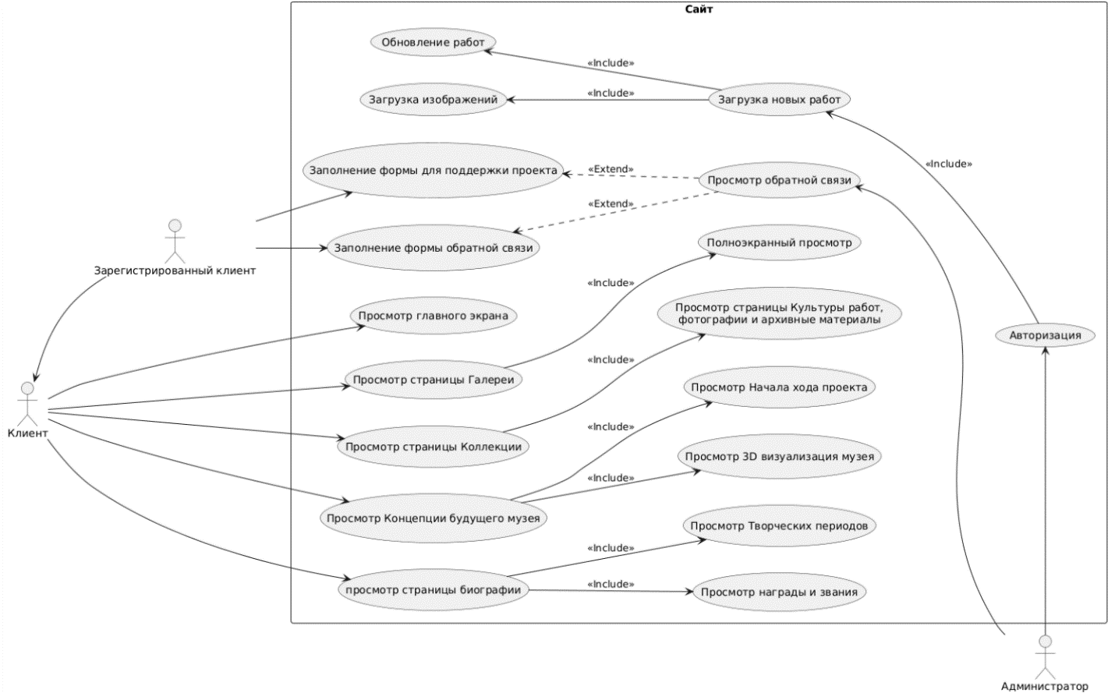
Рис. 1. Диаграмма прецедентов для "Сайта-галерея художника О. А. Мелехова"
Таким образом, диаграмма прецедентов и представленная таблица формализуют функциональные требования к веб-приложению с точки зрения ее пользователей и закладывают основу для дальнейшего детализированного проектирования системы

2.2. Описательная спецификация прецедентов
Детальная спецификация каждого прецедента необходима для полного понимания функциональных требований системы. Каждый прецедент подробно описывается в соответствии со стандартным шаблоном, включающим краткое описание, участвующих акторов, предусловия, основной и альтернативные потоки событий, а также постусловия.
Подробная описательная спецификация всех прецедентов, приведенных в Таблице 1, вынесена в Приложение 9.

2.3. Диаграмма деятельности
Диаграмма деятельности используется для моделирования потоков работ и последовательности действий, выполняемых в системе или в рамках конкретного прецедента. Она наглядно отображает шаги процесса, точки ветвления, параллельное выполнение действий и условия переходов. Диаграммы деятельности особенно полезны для детализации логики работы отдельных функций или целых бизнес-процессов, выявленных на этапе анализа прецедентов.
В контексте веб-приложения для сайт-галереи, диаграммы деятельности разработаны для моделирования ключевых бизнеспроцессов и пользовательских сценариев. Примерам таких процессов является «Оставить отзывы». Этот пример моделирует шаги, выполняемые посетителям и системой, включая ввод данных, их проверку и отправки на сервер или выдачу сообщения об ошибке.
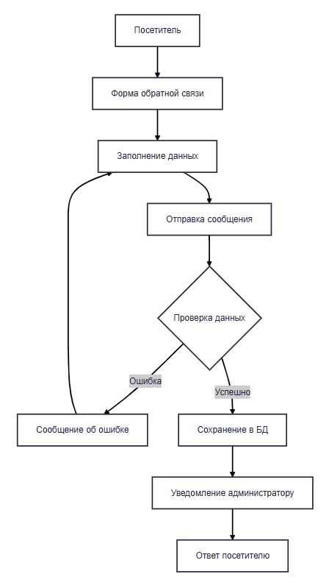
Рис. 2. Диаграмма деятельности для «Обратной связи»

2.4. Диаграмма классов
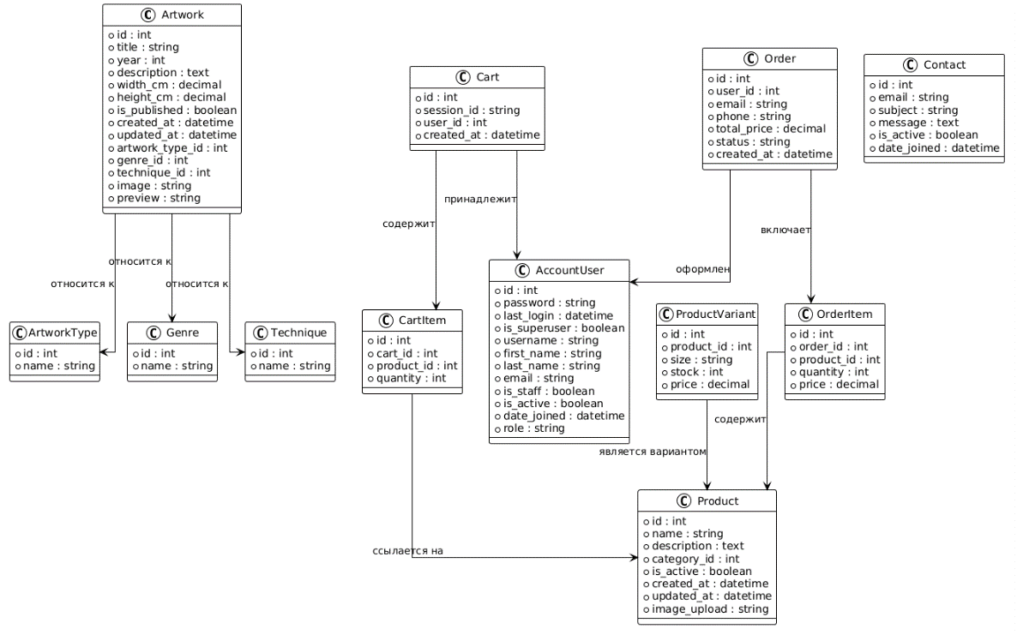
Диаграмма классов представляет собой статическую структурную модель системы. Она определяет типы объектов (классы), их атрибуты (данные), методы (операции) и различные виды отношений между классами (ассоциация, агрегация, композиция, наследование, зависимость). Диаграмма классов является одним из ключевых инструментов объектно-ориентированного анализа и проектирования, служащим основой для дальнейшей реализации программного кода и проектирования структуры базы данных.
Рис 3 Диаграмма классов
- Artwork (Произведение искусства): Базовый класс для всех произведений. Включает идентификатор, название, год создания, описание, размеры (ширина и высота в см), флаг публикации, даты создания и обновления, внешние ключи на тип произведения, жанр и технику, а также ссылки на изображение и превью. Связан с ArtworkType, Genre, Technique.
- ArtworkType (Тип произведения): Определяет категорию произведения (например, живопись, графика, скульптура). Содержит идентификатор и название. Связь "один-ко-многим" с Artwork.
- Genre (Жанр): Характеризует художественный жанр (пейзаж, портрет, натюрморт и т.д.). Включает идентификатор и название. Связь "один-ко-многим" с Artwork.
- Technique (Техника исполнения): Описывает технику создания произведения (масло, акварель, пастель и т.д.). Содержит идентификатор и название. Связь "один-ко-многим" с Artwork.
- Cart (Корзина покупок): Хранит временные данные о выбранных пользователем товарах. Включает идентификатор, идентификатор сессии (для неавторизованных пользователей), внешний ключ на пользователя и дату создания. Связь "один-ко-многим" с CartItem.
- AccountUser (Пользователь системы): Базовый класс для всех акторов (покупателей, администраторов). Содержит идентификатор, хеш пароля, дату последнего входа, флаг суперпользователя, имя пользователя, имя, фамилию, email, роль, флаги персонала и активности, дату регистрации. Роль может принимать значения: "покупатель", "менеджер", "администратор". Связан с Cart и Order.
- Product (Товар): Представляет товар в магазине (репродукции, сувениры и т.д.). Включает идентификатор, название, описание, внешний ключ на категорию, флаг активности, дату создания и URL изображения. Связь "один-ко-многим" с CartItem и OrderItem.
- Order (Заказ): Фиксирует оформленный заказ пользователя. Содержит идентификатор, внешний ключ на пользователя, email, телефон, итоговую сумму, статус (новый, оплачен, отправлен, доставлен) и дату создания. Связь "один-ко-многим" с OrderItem. Статус определяет жизненный цикл заказа.
Contact (Обратная связь): Хранит сообщения из формы "Свяжитесь с нами". Включает идентификатор, имя отправителя, email, телефон, текст сообщения, флаг обработки и дату отправки.
Взаимосвязи между классами (обозначенные линиями на диаграмме) показывают, как сущности связаны в рамках предметной области. Детальное понимание структуры классов и их взаимосвязей, представленное на диаграмме, является основой для проектирования структуры базы данных и определения архитектуры программных модулей. Представленная диаграмма классов разработана с учетом использования фреймворка Django, который автоматически создает многие системные таблицы и связи.

2.5. Диаграмма последовательности
Диаграмма последовательности моделирует взаимодействие между объектами или акторами системы во времени для выполнения определенного сценария использования или операции. Она показывает порядок вызова методов и передачи сообщений, иллюстрируя динамическое поведение системы. Диаграммы последовательности полезны для понимания логики выполнения ключевых операций и выявления потенциальных проблем.
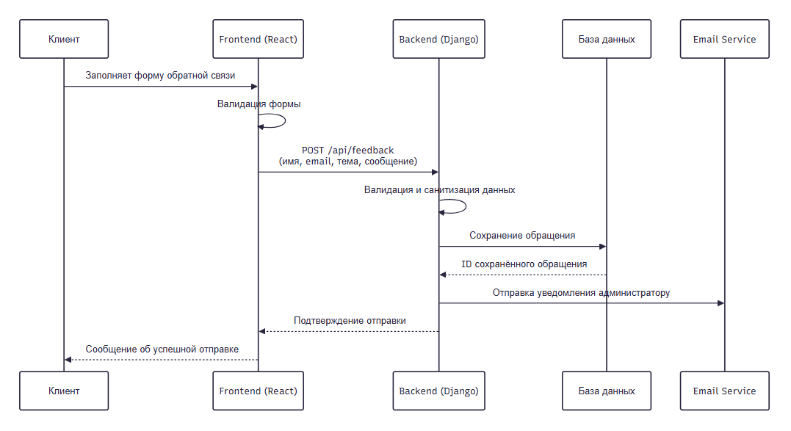
В рамках анализа требований и проектирования будет построена диаграмма последовательности для сценария «Обратная связь». Сценарий иллюстрирует последовательность сообщений между посетителем, формой для обратной связи, серверной частью (Django), Сервисам почты и базой данных в процессе вытягивания информации работ.
Рис. 4. Диаграмма последовательности для Сценария «Обратной связи»

2.6. Диаграмма состояний
Диаграмма состояний (диаграмма конечного автомата) моделирует динамическое поведение отдельного объекта или системы, описывая последовательность состояний в ответ на события. Она показывает возможные состояния объекта, переходы между ними и события, вызывающие эти переходы. Диаграммы состояний полезны для объектов со сложным жизненным циклом или зависящих от текущего состояния. В контексте веб-приложения, диаграммы состояний применимы для моделирования жизненного цикла ключевых сущностей, таких как:
Объект "Художественная работа ": Работа может проходить состояния "Черновик", "На Модернизации", "Снято", "архивировано". Переходы вызываются действиями администратора (например, "Модернизировать", "архивировать/удалить")
Рис. 11. Диаграмма состояний для объекта «Художественная работа»
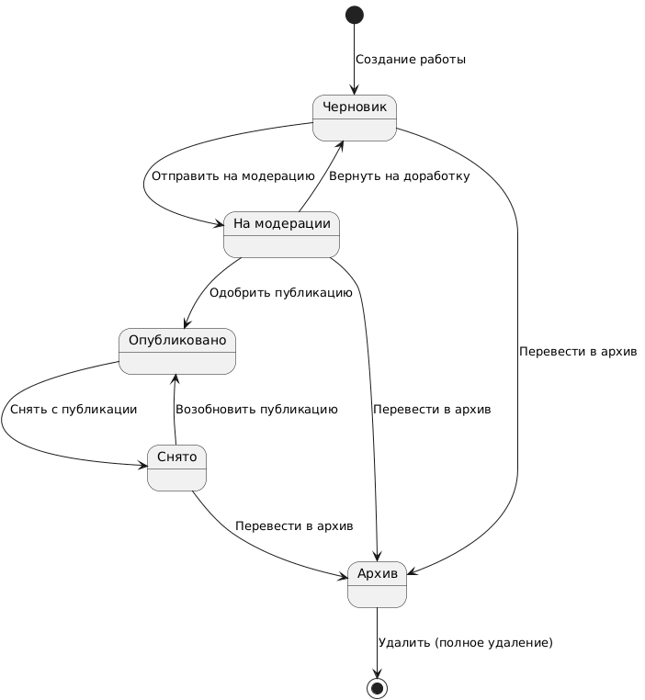
- Объект "Выставка/мероприятие": Работа может проходить состояния "Планировки", "Активный", "Завершен", "архивировано". Переходы вызываются действиями администратора (например, "Планировать", "архивировать/удалить").
Рис. 5. Диаграмма состояний для объекта «Художественная работа»

3. Проектирование программного продукта

3.1. Архитектура веб-приложения
Архитектура веб-приложения "Официальный сайт-галерея О.А. Мелехова" построена на основе классической клиент-серверной модели с разделением на фронтенд и бэкенд. Клиентская часть реализована как одностраничное приложение (SPA) на React.js, которое динамически взаимодействует с серверной частью посредством RESTful API, обмениваясь данными в формате JSON. Серверная часть разработана на Django с использованием Django REST Framework (DRF) для построения API. Такая архитектура обеспечивает четкое разделение зон ответственности, высокую производительность, масштабируемость и удобство дальнейшей поддержки.
Приложение логически разделено на три основные подсистемы:
- Подсистема интерфейса пользователя (Клиентская часть) — отвечает за визуализацию контента, взаимодействие с посетителями и администратором, обработку пользовательских действий и отображение результатов запросов к API.
- Подсистема бизнес-логики и API (Серверная часть) — обеспечивает обработку запросов, реализацию бизнес-правил, аутентификацию и авторизацию, управление медиафайлами и взаимодействие с базой данных.
Подсистема хранения данных (База данных) — отвечает за надежное хранение всей информации о работах, биографии, событиях, пользователях и обращениях.
На клиентской части (React.js) применяются принципы компонентного подхода и управления состоянием. Компоненты React отвечают за отрисовку интерфейса, а состояние приложения (например, данные текущей галереи, фильтры, результаты поиска) управляется с помощью хуков (useState, useEffect) или глобального стейт-менеджера (Redux Toolkit при необходимости). Клиент общается с сервером через асинхронные HTTP-запросы (fetch API или axios).
На серверной части (Django + Django REST Framework) реализована многослойная архитектура:
- Уровень представления (Views) — обрабатывает входящие HTTP-запросы, выполняет валидацию и возвращает JSON-ответы.
- Уровень сериализации (Serializers) — преобразует сложные типы данных (queryset, модели) в JSON и обратно, обеспечивает валидацию входных данных.
- Уровень моделей (Models) — описывает структуру данных и бизнес-логику на уровне объектов Python.
- Уровень хранения (Database) — PostgreSQL обеспечивает надежное хранение и выборку данных.
Взаимодействие между клиентом и сервером построено на принципах REST: каждый ресурс (работы, события, биография) имеет свой уникальный URL, а HTTP-методы (GET, POST, PUT, DELETE) определяют выполняемое действие.
Для управления медиафайлами (изображения работ, 3D-модели) Django использует интеграцию с файловым хранилищем, что позволяет эффективно загружать, хранить и отдавать файлы различных форматов и разрешений.
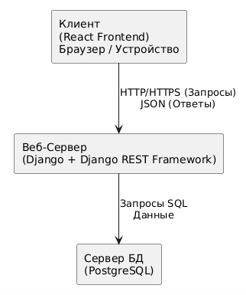
Рис. 6. Общая архитектура веб-приложения "Сайт-галерея О.А. Мелехова"
На диаграмме представлена общая структура взаимодействия компонентов системы. Клиент (браузер пользователя) отправляет HTTP/HTTPS-запросы к серверной части на Django. Сервер обрабатывает запросы, при необходимости взаимодействует с базой данных PostgreSQL, и возвращает JSON-ответы. Для авторизованных запросов (административная панель) используется JWT-аутентификация. Медиафайлы обслуживаются либо через Django (в разработке), либо через выделенный сервер (Nginx) при развертывании.
Такая архитектура обеспечивает:
- Масштабируемость — возможность наращивать функциональность без перестройки всей системы
- Производительность — асинхронные запросы и кэширование на разных уровнях
- Безопасность — четкое разграничение доступа и валидация на всех уровнях
- Удобство разработки — разделение команд фронтенда и бэкенда
- Адаптивность — единый бэкенд для всех типов устройств (десктоп, планшет, мобильные)

3.1.1. Подсистема интерфейса пользователя
Подсистема интерфейса пользователя (Frontend), разработанная на React.js, предоставляет интуитивно понятный, адаптивный и визуально привлекательный интерфейс для посетителей сайта и администратора. Интерфейс построен на компонентной архитектуре, что обеспечивает переиспользуемость кода и упрощает дальнейшую поддержку.
Ключевые аспекты подсистемы включают:
- Визуальное представление контента — отображение галереи работ, коллекции с фильтрацией, биографии в виде хронологической шкалы, 3D-визуализаций музея, новостей и событий.
- Просмотр изображений — реализация полноэкранного режима с возможностью масштабирования для детального изучения произведений.
- Обработка пользовательского ввода — работа с формами поддержки проекта и обратной связи, включая валидацию полей на стороне клиента.
- Фильтрация и поиск — интерактивная фильтрация работ по периодам, техникам, жанрам и тематике без перезагрузки страницы.
- Навигация по приложению — маршрутизация между разделами (Главная, Галерея, Коллекция, Биография, Музей, Контакты) с использованием React Router.
- Динамическое обновление контента — асинхронная загрузка данных с сервера и обновление интерфейса без перезагрузки страницы.
- Адаптивный дизайн — корректное отображение на всех типах устройств (десктопы, планшеты, смартфоны) с использованием CSS-модулей.
- Управление состоянием — эффективное управление состоянием приложения (данные текущей галереи, фильтры, статус авторизации) с помощью хуков React (useState, useEffect) .
- Встроенная Административная панель— для управления контентом (добавление/редактирование работ, новостей, событий) с формами загрузки изображений.

3.1.2. Основная подсистема действий с данными
Основная подсистема действий с данными (Backend), реализованная на Django с использованием Django REST Framework (DRF), является ядром приложения, предоставляя RESTful API-эндпоинты для клиентского интерфейса. Серверная часть обрабатывает все запросы от фронтенда, реализует бизнес-логику и обеспечивает надежное взаимодействие с базой данных.
Ключевые задачи подсистемы включают:
- Аутентификация и авторизация — проверка подлинности администратора с использованием JWT-токенов.
- Обработка CRUD-операций — создание, чтение, обновление и удаление всех типов данных:
- Произведения искусства (название, год, техника, жанр, период, изображения)
- Биографическая информация (даты жизни, события, награды, звания)
- Новости и события (заголовок, описание, даты, изображения)
- 3D-визуализации музея
- Заявки на поддержку проекта и обращения через форму обратной связи
- Реализация бизнес-логики — обработка фильтрации работ по различным критериям, управление статусами публикации (черновик, опубликовано, архив), обработка загружаемых изображений (сжатие, создание превью, сохранение в разных разрешениях).
- Валидация данных — строгая проверка всех входящих данных на стороне сервера перед сохранением в базу данных (проверка форматов файлов, обязательных полей, уникальности значений).
- Работа с медиафайлами — загрузка, хранение и оптимизация изображений работ, фотографий, 3D-моделей. Обеспечение доступа к файлам через API или выделенное хранилище.
- Надежное взаимодействие с базой данных — выполнение SQL-запросов к PostgreSQL через ORM Django, обеспечение целостности данных и оптимальной производительности запросов.

3.2. Диаграмма пакетов
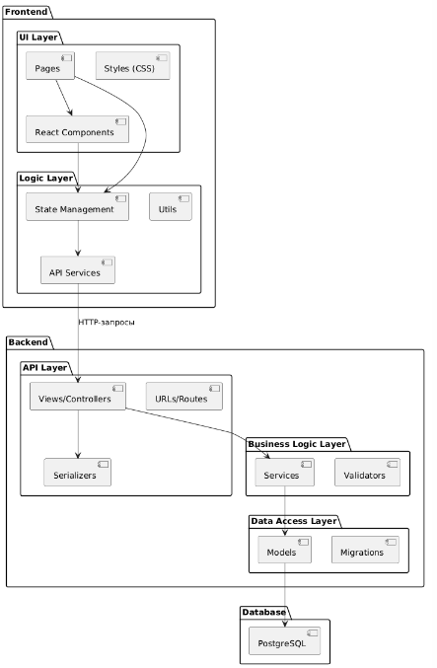
Диаграмма пакетов в UML показывает организацию и иерархию модулей в программном проекте, визуализируя высокоуровневые компоненты системы и их зависимости. В данном проекте пакеты отражают логическое деление исходного кода на бэкенде (Django + Django REST Framework) и клиентской части (React.js), включая такие слои как API, бизнес-логика, доступ к данным, компоненты интерфейса и утилиты. (см. рис. 14).
Рис. 7. Диаграмма пакетов.

3.3. Диаграмма размещения
Диаграмма размещения (deployment diagram) иллюстрирует физическое развертывание компонентов программной системы на различных узлах. В контексте веб-приложения "Официальный сайт-галерея О.А. Мелехова" основные узлы развертывания и их взаимодействие выглядят следующим образом:
- Клиентское устройство — компьютер, планшет или смартфон пользователя (посетителя, зарегистрированного пользователя или администратора), на котором запущен веб-браузер.
- Браузер — среда исполнения клиентской части приложения (React.js), обеспечивающая отображение интерфейса и взаимодействие с пользователем.
- Веб-сервер — сервер, на котором размещены:
  - Фронтенд (React.js) — статические файлы (HTML, JavaScript, CSS)
  - Бэкенд (Django + Django REST Framework) — серверное приложение, обрабатывающее API-запросы
  - Медиа-файлы (изображения работ, 3D-модели)
- Сервер баз данных — выделенный сервер с PostgreSQL, обеспечивающий хранение всех структурированных данных (информация о работах, биографии, пользователях, событиях, заявках на поддержку).
Взаимодействие между узлами осуществляется следующим образом: браузер отправляет HTTP/HTTPS-запросы к веб-серверу, веб-сервер обрабатывает запросы и при необходимости выполняет SQL-запросы к серверу баз данных, получая или сохраняя информацию.

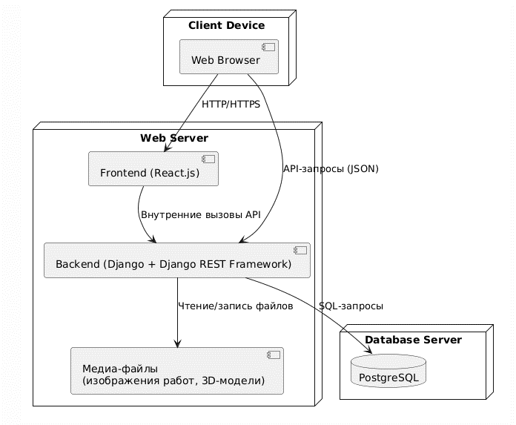
Рис. 8. Диаграмма размещения
Таблица 2
«Размещение компонентов в проекте»
№ | Компонент | Местоположение
1 | Клиентский ПК / Мобильное устройство | На стороне пользователя
2 | Клиентский браузер | На стороне пользователя
3 | Фронтенд (React.js) | На веб-сервере (или CDN)
4 | Бэкенд (Django + Django REST Framework) | На веб-сервере
5 | Медиа-файлы (изображения работ, 3D-модели) | На веб-сервере / CDN
6 | База данных (PostgreSQL) | На сервере баз данных

3.4. Проектирование пользовательского интерфейса (UI/UX)
Проектирование пользовательского интерфейса (UI) и пользовательского опыта (UX) является ключевым этапом, определяющим удобство и эффективность взаимодействия с сайтом-галереей. Основные задачи включают создание интуитивно понятного, адаптивного и эстетически привлекательного интерфейса, а также удобное представление визуального контента.
На этапе проектирования UI/UX активно используются Wireframe-диаграммы (каркасные схемы), которые визуализируют основные элементы и их расположение на веб-страницах без детализации стилей.
Wireframe-диаграммы были разработаны для ключевых страниц, таких как:
- Главная страница
- Страница Галереи с фильтрацией
- Страница Коллекции
- Страница Биографии
- Страница "Музей в Светлогорске"
- Страница Контактов
- Административная панель управления контентом

4. Разработка API

4.1. Интерфейс пользователя
Пользовательский интерфейс (UI) веб-приложения разработан с
акцентом на интуитивность, доступность и адаптивность, обеспечивая
комфортное взаимодействие с системой для пользователей с различными
уровнями доступа.

4.1.1 Гостевая часть
Гостевая часть приложения доступна без аутентификации и
предоставляет основные функции для просмотра, фильтрации и ознакомления с биографией заслуженного художника О. А. Мелехова. Ключевые страницы включают:
- Главная страница (/home): Страница, которая встречает посетителей, которая одержит навигационные блоки (карточки) с превью ключевых разделов: биография, музей, галерея и другие.
- Страница Галерея (/gallery): Демонстрирует все художественны работы с фильтрацией по периодам, жанрам, темам и тд.
- Страница Биография (/bio): Содержит все информации про художника О. А. Мелехова, включая фотографии, награды и т д.
- Страница Коллекции (/coll): Содержит в себе работы, отсортированные по общим признакам.
- Страница Музей (/mus): Предназначена для продвижения будущего музея художника.
- Страница Контакты (/kont): Размещает контактные данные (телефон, email, адрес) и форму обратной связи.
- Страница Мерч (/merch): Заглушка для будущего раздела с мерчем. В текущей версии страница неактивна.
- Футер сайта: Нижний колонтитул, доступный на всех страницах (см.

- рис. 9).
Рис. 9 Футер сайта
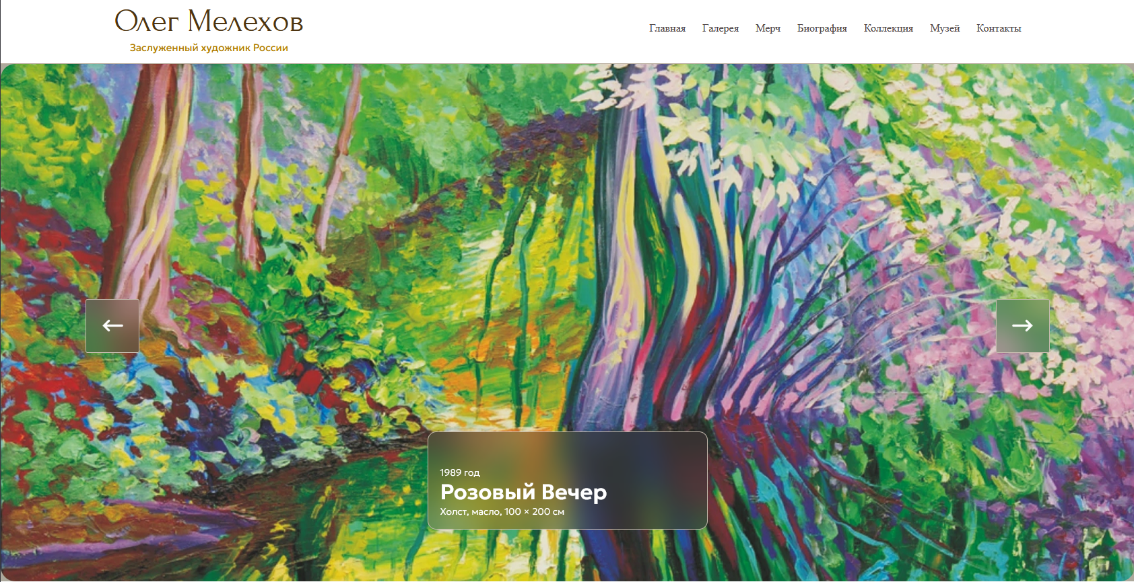

Рис. 10 Главная страница
Рис. 11 Страница Галерея
Интерфейс гостевой части разработан с использованием Tailwind CSS для современного и адаптивного внешнего вида. Для адаптации сайта под разные устройства создан мобильный интерфейс всех страниц. Графическое представление мобильных версий страниц, включая главную, раздел навигации для администратора, футер, страницы авторизации и регистрации, приведено в Приложении 2

4.1.2 Личный кабинет администратора
В проекте задействована встроенная админ-панель Django, которая предоставляет полный набор функций для управления данными (CRUD) без необходимости писать код с нуля.
После успешного входа администратору предоставляется управление контентом сайта, включая загрузку, обновление, удаление работ, а также изменение сведений о художниках.

4.2. Разработка клиентской части сайта
Клиентская часть веб-приложения (Frontend) обеспечивает непосредственное взаимодействие пользователя с системой. Основные задачи включали обеспечение легкого доступа к функциям, интуитивно понятной
навигации, высокой скорости работы и адаптивного дизайна.
Для реализации клиентской части использовались:
- React.js: Для модульной, компонентной структуры UI.
- JavaScript (ES6+): Для интерактивной логики.
- HTML: Для структуры веб-страниц.
- CSS: Для быстрой и гибкой стилизации, упрощения адаптивного дизайна.
- react-router-dom: Для маршрутизации в SPA.
- axios: Для асинхронных HTTP-запросов к API.
Детальное описание структуры и функциональности клиентских
компонентов (Навигация, Защита маршрутов, Вспомогательные UI компоненты) и подходов к адаптивному дизайну представлено в Приложении 3.
В результате разработки клиентской части создан современный, функциональный и удобный веб-ресурс, соответствующий требованиям к пользовательскому опыту и адаптивности.

5. Тестирование

5.1. Модульное тестирование компонентов интерфейса
Модульное тестирование фронтенд-части приложения выполнялось с использованием библиотек Vitest, React Testing Library и Jest DOM. Данный инструментарий позволяет эмулировать браузерное окружение, рендерить React-компоненты и проверять их поведение без запуска реального веб-сервера. В рамках проекта были протестированы ключевые компоненты: навигационная панель (шапка сайта) и форма обратной связи на странице "Контакты".

5.1.1. Тест отображения навигационных ссылок в шапке сайта
Цель: Удостовериться, что компонент главной навигации (App) корректно отображает все необходимые ссылки для перехода по разделам сайта, и каждая ссылка содержит правильный атрибут href для маршрутизации.
В данном тесте проверяется, что на странице присутствуют ссылки на разделы: "Главная", "Галерея", "Мерч", "Биография", "Коллекция", "Музей" и "Контакты". Также проверяется, что атрибуты href соответствуют ожидаемым маршрутам приложения (например, /home для ссылки "Главная", /kont для ссылки "Контакты"). Это гарантирует, что пользовательский интерфейс корректен, а система маршрутизации настроена верно.
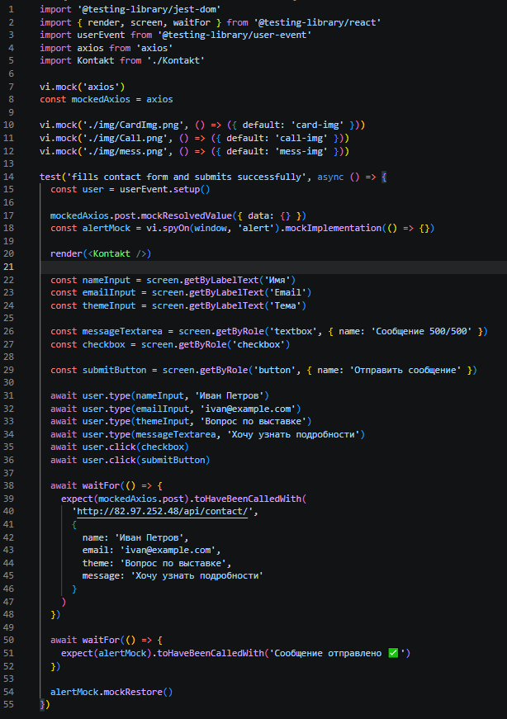
Рис. 33. Результат выполнения теста навигационных ссылок в Vitest

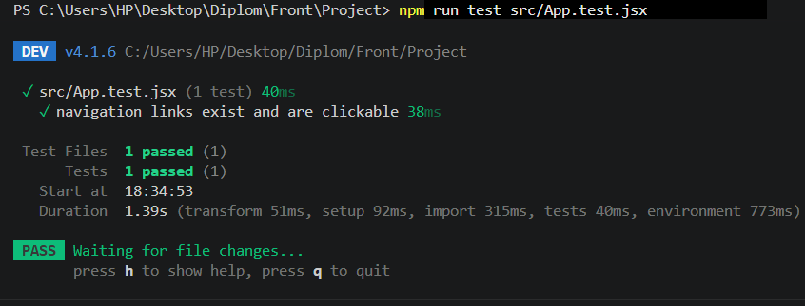
скриншот терминала с успешным прохождением теста src/App.test.jsx]

5.1.2. Тест отправки данных формы обратной связи
Цель: Проверить корректность работы формы на странице "Контакты": возможность заполнения всех полей, валидация чекбокса согласия на обработку персональных данных и успешная отправка POST-запроса к API с правильными данными.
Тест симулирует поведение пользователя: ввод текста в поля "Имя", "Email", "Тема" и "Сообщение", установку отметки в чекбоксе и нажатие кнопки "Отправить сообщение". С помощью библиотеки axios перехватывается и проверяется отправляемый запрос: его URL, метод и тело запроса должны соответствовать ожидаемым. При успешной отправке проверяется появление системного уведомления alert с текстом "Сообщение отправлено ". Также тест проверяет, что после успешной отправки все поля формы очищаются, а чекбокс снимается.
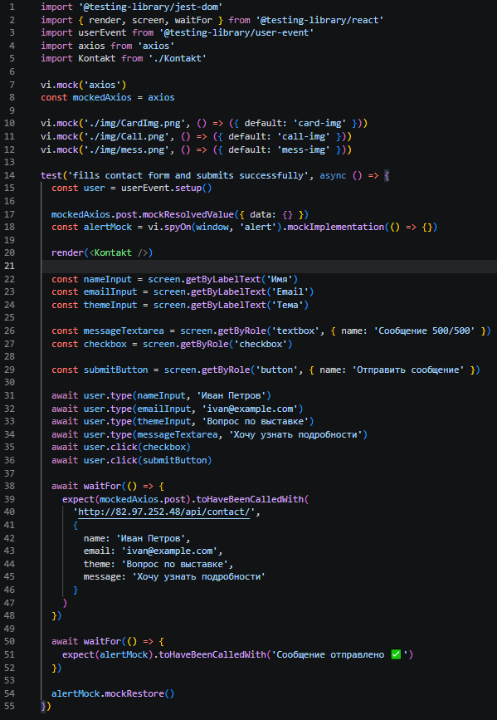
Рис. 34. Результат выполнения теста отправки формы обратной связи в Vitest
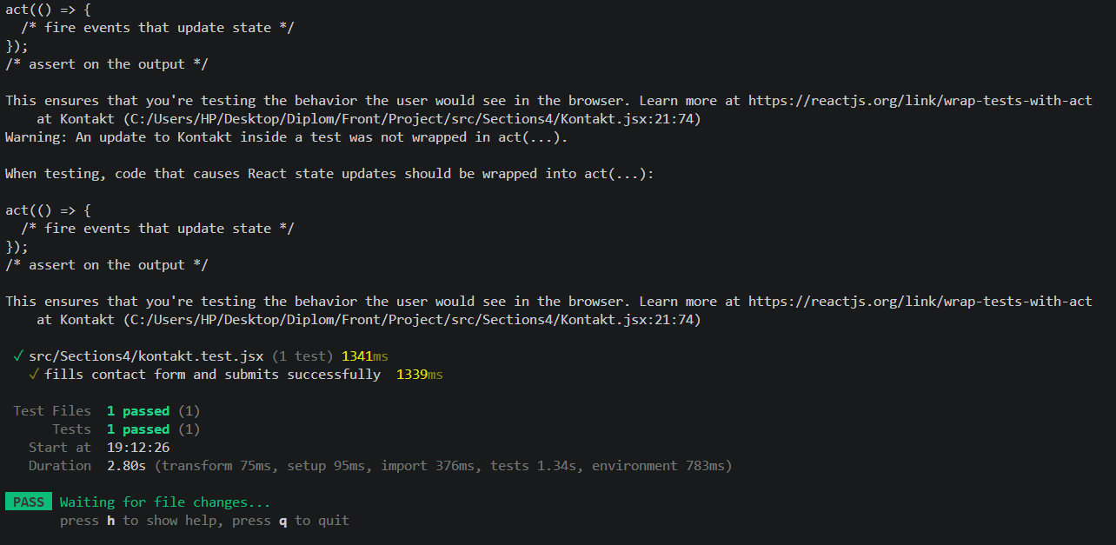
скриншот терминала с успешным прохождением теста
[src/section4/Kontact.test.jsx]

5.1.3. Тест фильтрации и сортировки в виртуальной галерее
Цель: Проверить, что компонент галереи (Galery) корректно загружает данные из API, отображает их, а также правильно выполняет фильтрацию работ по заданному критерию (например, по году создания) и сброс установленных фильтров.
Для изоляции теста от реального сервера используется "мок" (подмена) API-запроса: вместо реального HTTP-вызова подставляются заранее подготовленные тестовые данные (массив из 4 работ с разными годами: 2020, 2021, 2020, 2022). Тест проверяет:
- Что после "загрузки" на странице отображаются все 4 работы, а счетчик показывает "Найдено: 4 работ".
- Что при выборе в выпадающем списке "Период" значения "2020", в интерфейсе остаются только работы, созданные в 2020 году, а счетчик обновляется до "Найдено: 2 работ".
- Что при нажатии на кнопку "Сбросить фильтры" отображение возвращается к исходному состоянию — снова видны все 4 работы, а счетчик показывает "Найдено: 4 работ".
Данный тест гарантирует, что логика фильтрации и сброса фильтров, критически важная для удобства навигации пользователя по обширной галерее, работает без ошибок.
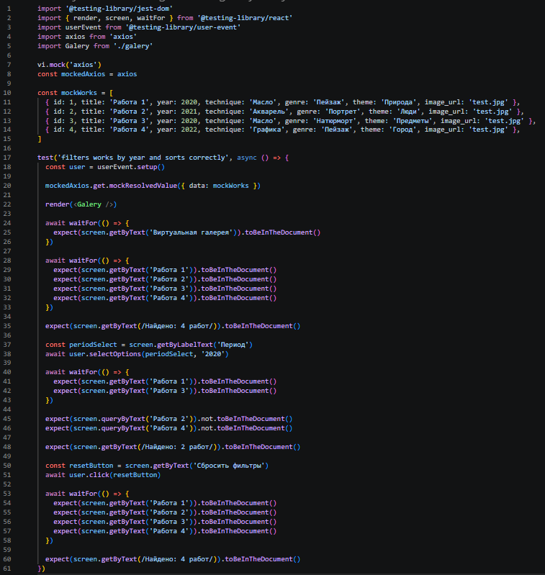
Рис. 35. Результат выполнения теста фильтрации галереи в Vitest
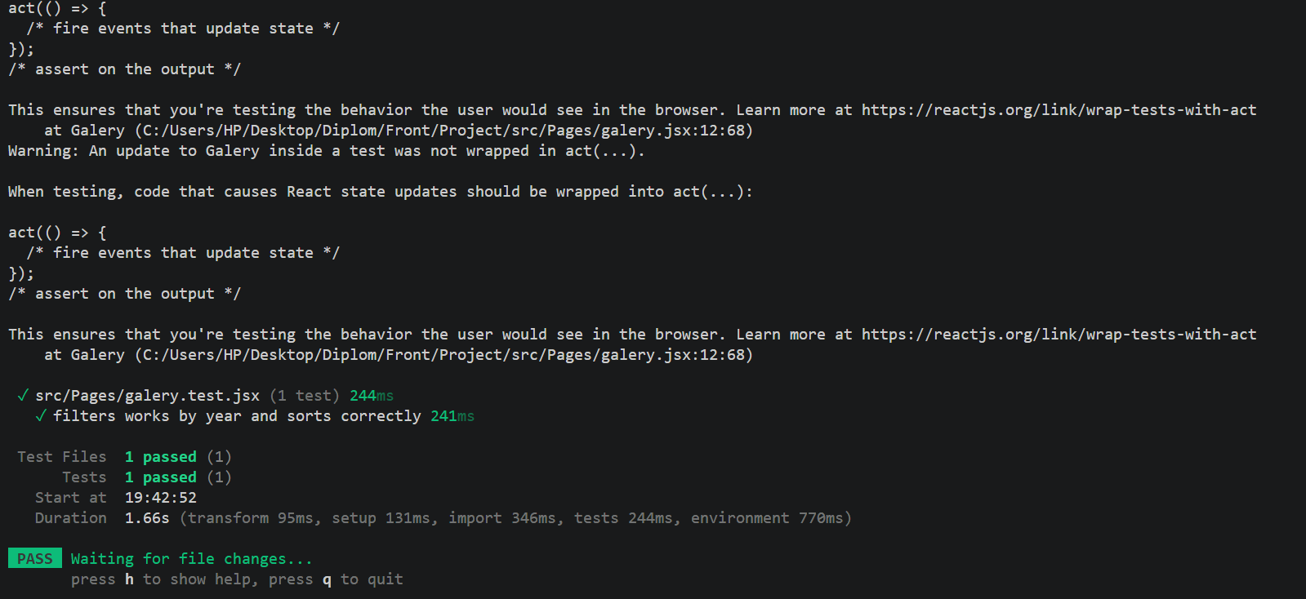
скриншот терминала с успешным прохождением теста src/Pages/galery.test.jsx]
Вывод по модульному тестированию
Разработанные модульные тесты охватывают ключевую функциональность клиентской части приложения: навигацию, взаимодействие с формой обратной связи и фильтрацию контента в галерее. Все тесты успешно проходят, что подтверждает корректную работу протестированных компонентов и их соответствие требованиям. Использование Vitest и React Testing Library позволяет в дальнейшем легко расширять набор тестов при добавлении новой функциональности.

6. Управление проектом

6.1. Назначение и описание проекта
Назначение проекта
Целью проекта является разработка Сайта-Галереи художника Олега Мелехова для размещения, структурирования и демонстрации художественных работ в цифровом формате.
Разрабатываемый программный продукт предназначен для автоматизации процесса представления художественных произведений, повышения доступности информации о работах художника, а также формирования единой цифровой платформы для взаимодействия с потенциальными заказчиками, посетителями выставок и широкой аудиторией пользователей сети Интернет.
Использование веб-сайта позволит отказаться от применения сторонних конструкторов сайтов и обеспечить более высокий уровень гибкости, индивидуальной настройки и независимости от ограничений внешних платформ.
Описание проекта
Разрабатываемый программный продукт представляет собой веб-сайт-галерею, реализованный по клиент-серверной архитектуре.
Основными компонентами системы являются:
- клиентская часть (Frontend), реализующая пользовательский интерфейс;
- серверная часть (Backend), обеспечивающая обработку запросов и бизнес-логику;
- база данных для хранения информации о художественных работах, категориях и пользователях;
- административная панель для управления содержимым сайта.
В рамках проекта реализуются следующие основные функции:
- отображение галереи художественных работ;
- структурирование работ по категориям и сериям;
- просмотр подробной информации о произведениях;
- адаптивное отображение интерфейса на различных устройствах;
- административная панель для добавления и редактирования контента;
- система обратной связи;
- оптимизация загрузки изображений и страниц сайта.

6.2. Цель проекта
Целью проекта является разработка полнофункционального Сайта-Галереи художника Олега Мелехова с возможностью публикации, структурирования и демонстрации художественных работ в сети Интернет.
В рамках реализации проекта необходимо обеспечить:
- Функциональные характеристики
- возможность размещения художественных работ;
- поддержку системы категорий и коллекций;
- наличие административной панели;
- адаптивность интерфейса;
- возможность масштабирования структуры сайта.
- Технические характеристики
- время загрузки страниц не более 2 секунд;
- корректную работу в современных браузерах;
- адаптацию под мобильные устройства;
- стабильную работу при стандартной пользовательской нагрузке;
- защиту административной панели средствами авторизации.
- Сроки реализации
- начало проектирования — февраль 2026 года;
- завершение разработки — апрель 2026 года;
- завершение тестирования — май 2026 года;
- подготовка к защите дипломного проекта — июнь 2026 года.

6.3. Задачи проекта
Для достижения поставленной цели были определены следующие задачи проекта.
На этапе инициализации выполнялись:
- Анализ предметной области;
- Сбор требований к программному продукту;
- Анализ существующих аналогов;
- Формирование технического задания;
- Определение структуры проекта.
В рамках этапа проектирования выполнялись:
- Разработка архитектуры программного продукта;
- Проектирование пользовательского интерфейса;
- Проектирование базы данных;
- Разработка структуры навигации сайта;
- Создание прототипов страниц.
На этапе разработки выполнялись:
- Реализация клиентской части сайта;
- Реализация серверной части;
- Настройка базы данных;
- Реализация административной панели;
- Реализация системы отображения галереи;
- Реализация адаптивного интерфейса;
- Интеграция компонентов системы.
На этапе тестирования выполнялись:
- Модульное тестирование;
- Интеграционное тестирование;
- Проверка корректности отображения интерфейса;
- Проверка производительности сайта;
- Исправление выявленных ошибок.

На завершающем этапе выполнялись:
- Подготовка документации;
- Подготовка презентационных материалов;
- Подготовка программного продукта к защите;
- Размещение проекта на хостинге.

6.4. Иерархическая структура работ проекта
Для декомпозиции проекта и распределения работ была разработана иерархическая структура работ (WBS), позволяющая представить проект в виде взаимосвязанных этапов и задач.
Диаграмма иерархической структуры работ представлена ниже.
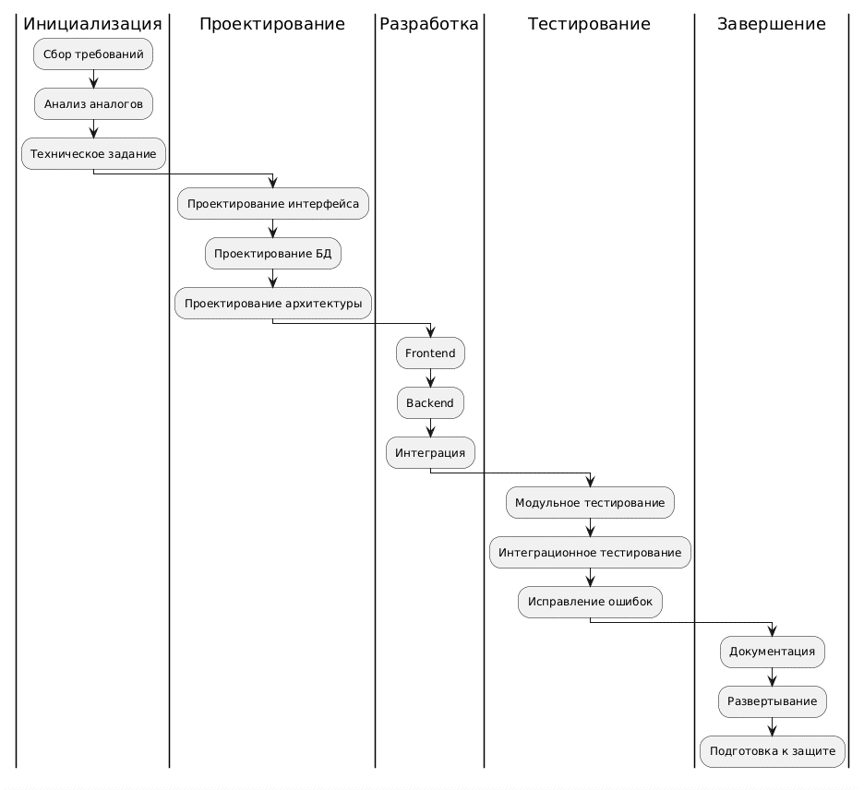
Рис. 9. Диаграмма иерархической структуры

6.5. Управление сроками проекта
Для определения продолжительности выполнения проекта был разработан календарный план реализации работ.
Продолжительность проекта составила 50 рабочих дней.
Основные этапы проекта представлены в таблице.
Таблица 3
«План реализации проекта»
Этап проекта | Продолжительность
Анализ требований | 5 дней
Проектирование | 10 дней
Разработка Frontend | 14 дней
Разработка Backend | 10 дней
Интеграция компонентов | 4 дня
Тестирование | 5 дней
Подготовка документации | 2 дня
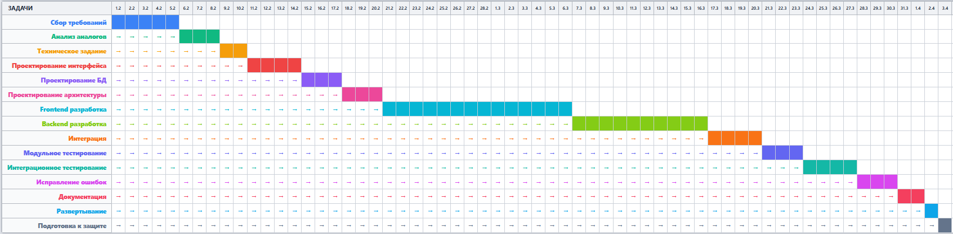
Для визуализации сроков выполнения проекта была построена диаграмма Гантта.
Рис. 9. Диаграмма Гантта

6.6. Управление стоимостью проекта
В рамках проекта были определены основные категории затрат.
Основную долю расходов составляют:
- затраты на разработку программного продукта;
- расходы на хостинг;
- расходы на доменное имя;
- эксплуатационные расходы;
- затраты на тестирование и сопровождение.
Таблица 4
«Структура затрат проекта»
Статья расходов | Сумма, руб.
Разработка программного продукта | 328 587
Хостинг | 6 000
Доменное имя | 1 500
Тестирование | 8 000
Прочие расходы | 15 469
Итого | 359 556

6.7. Управление качеством проекта
Для обеспечения качества программного продукта были определены критерии оценки качества.
Основные показатели качества:
- корректность работы всех функций сайта;
- отсутствие критических ошибок;
- адаптивность интерфейса;
- стабильность работы системы;
- высокая скорость загрузки страниц;
- удобство пользовательского интерфейса.
- В рамках тестирования выполнялись:
- модульное тестирование;
- интеграционное тестирование;
- тестирование интерфейса;
- тестирование производительности.

6.8. Управление рисками проекта
В процессе реализации проекта были выявлены основные риски разработки программного продукта.
Таблица 5
«Реестр рисков проекта»
Риск | Вероятность | Влияние | Мера реагирования
Изменение требований | Высокая | Высокое | Регулярное согласование
Ошибки интеграции | Средняя | Среднее | Постепенная интеграция
Недостаток времени | Средняя | Высокое | Резерв времени
Потеря данных | Низкая | Высокое | Резервное копирование
Ошибки интерфейса | Средняя | Среднее | Дополнительное тестирование
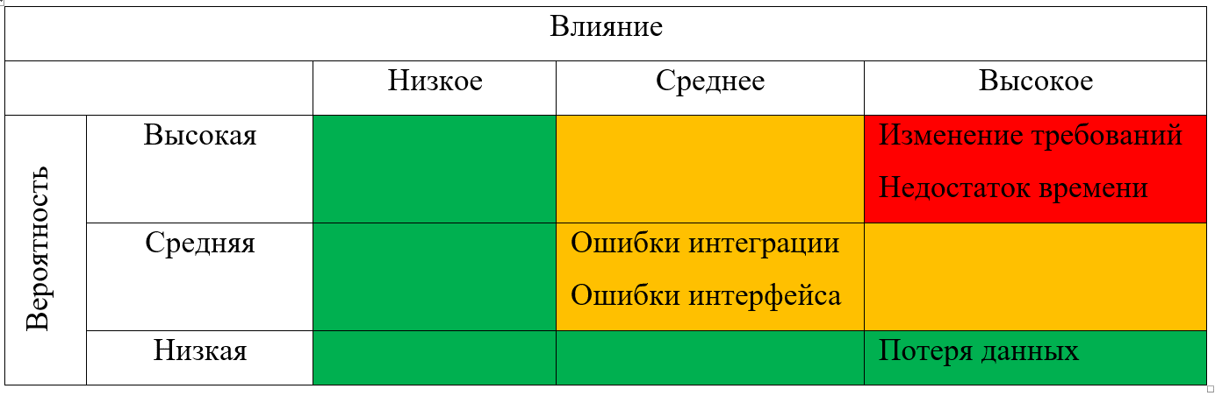
Матрица рисков проекта представлена ниже.
Рис. 10. Матрица рисков

6.9. Управление заинтересованными сторонами
В рамках проекта были определены основные заинтересованные стороны.
Таблица 6
«Заинтересованные стороны проекта»
Заинтересованная сторона | Интерес | Влияние
Художник Олег Мелехов | Получение готового сайта | Высокое
Руководитель дипломного проекта | Качество выполнения проекта | Высокое
Пользователи сайта | Удобство использования | Среднее
Студент-разработчик | Успешная реализация проекта | Высокое

6.10. Заключение по разделу
В результате выполнения раздела «Управление проектом» были определены основные процессы планирования, разработки и контроля реализации Сайта-Галереи художника Олега Мелехова.
Были сформированы:
- структура проекта;
- календарный план;
- структура затрат;
- система контроля качества;
- реестр рисков;
- перечень заинтересованных сторон.
Использование методов проектного управления позволило обеспечить контроль сроков, качества и стоимости разработки программного продукта, а также повысить эффективность реализации проекта в целом.

7. Экономическое обоснование
В данной главе представлено экономическое обоснование разработки веб-сайта-галереи художника Олега Мелехова, предназначенного для цифровой презентации и популяризации художественных работ автора.
Основная цель анализа — показать, каким образом внедрение данного веб-ресурса позволяет повысить доступность произведений искусства для широкой аудитории, улучшить визуальное представление работ и снизить затраты на их офлайн-презентацию и продвижение.

7.1 Описание разработки Программного Продукта и обоснование разработки ее использования
Разрабатываемый программный продукт представляет собой веб-сайт-галерею художника Олега Мелехова, предназначенный для представления и популяризации его художественных работ в цифровой среде.
Основная цель проекта — создание удобной и визуально-привлекательной онлайн-платформы, обеспечивающей доступ к произведениям художника, не только непосрелственно при личном посещении галерени, а в удобном цифровом формате.
- Заказчик и потребители:
Заказчиком разработки программного продукта выступает юридическое лицо Мелехов О. А. Основными пользователями системы являются посетители сайта: ценители искусства, коллекционеры, потенциальные покупатели картин, а также представители культурных организаций.
- Потребности, которые удовлетворяет разрабатываемый ПП:
- Демонстрация художественных работ в высоком качестве;
- Фильтрация произведений искусства по периодам, сериям и годам;
- Представление информации о работах и авторе;
- Адаптивный веб-интерфейс, позволяющий работать с любых устройств;
- Сравнение изображений, созданных в разные периоды;
- Основные отличительные особенности «MaterialHouse» от существующих аналогов:
- Разрабатываемое приложение ориентировано не только на демонстрацию работ, но и на системное представление творческого пути художника (в отличие от существующих веб-галерей);
- Система объединяет хронологический, тематический и визуально-аналитический подходы, позволяя пользователю прослеживать эволюцию стиля, сравнивать произведения разных периодов и получать целостное представление о развитии автора.
- Характеристики программного продукта:
- Среда выполнения: веб-приложение работает в современных браузерах (Chrome, Firefox, Safari и др.); серверная часть разворачивается на сервере под управлением Windows Server.
- Требования к серверу: для стабильной работы достаточно 2–4 ядер процессора и 4–8 ГБ оперативной памяти в зависимости от объёма изображений и посещаемости сайта.
- Язык программирования и технологии: фронтенд реализуется на React, серверная часть — на Django (Python), взаимодействие осуществляется через REST API.
- Интерфейс программного продукта: пользовательский интерфейс представляет собой современный адаптивный веб-сайт с акцентом на визуальное представление работ художника. Интерфейс включает галерею изображений, страницы отдельных работ, раздел с информацией об авторе и административную панель для управления контентом.

7.2 Расчет себестоимости и цены программного продукта

7.2.1 Определение трудоемкости
Трудоемкость рассчитывается исходя из этапов разработки(см.табл. 1)
«Расчет трудоемкости проекта» Таблица 1.
п/п | Виды работ | Трудоемкость, дн.
1 | Разработка технического задания | 3
2 | Сбор информации и анализ предметной области | 5
3 | Проектирование архитектуры БД и API | 7
4 | Реализация серверной части | 10
5 | Разработка веб-интерфейса | 15
6 | Создание мобильного шаблона | 5
7 | Отладка и тестирование | 3
8 | Подготовка технической документации | 2
Итого |  | 50

Общая трудоёмкость разработки составляет 50 рабочих дня. При 5-дневной рабочей неделе это около 1.5 календарных месяцев. В часах: 50 дня × 8 часов = 400 часов.

7.2.2 Расчет затрат на материалы
В процессе создания проекта не потребовалось никаких физических материалов, так как использовался только перносальный компьютер.

7.2.3 Расчет затрат на электроэнергию и амортизации
Амортизационные отчисления – это отчисления, образующие фонд, который используется для выполнения капитального, среднего ремонта и модернизации, возобновление выбывших по ветхости или морально устаревших основных средств и нематериальных активов.
Расчет амортизационных отчислений основных средств произведем линейным способом:
Амортизационные отчисления (Ао) за год определяются по формуле:
(1)
$$Ао (г) = (ПС - ЛС) / Т , руб.$$
Где:
ПС – первоначальная стоимость объекта в рублях, равная 120 000;
ЛС – ликвидационная стоимость в рублях, равная 0; так как после эксплуатации не придвидится прибыль от продажи.
Т - полезный срок службы основного средства в годах, равый 5 лет;
Таким образом, амортизация за год будет считаться по формуле:
$$Ао \left(г\right)=(120 000-0)/ 5 = 24 000 руб.$$
(2)
Амортизация за период разработки будет считаться по следующей формуле:
Ао = Ао (г)/365* Д, руб
(3)
Где:
Ao(г)​ — годовая амортизация (из первой формулы);
Д — количество дней, равное 50.
$Ао=\frac{24 000}{365}×50= 3 287,6$ руб

7.2.4 Расчет расходов на оплату труда разработчиком
Для расчета расходов на оплату труда используем повременную форму оплаты. Средняя ЗП разработчика по Калининградской области составляыет 100 000 руб./мес.
Часовая ставка (ТСч):
(4)
$$ТСч=ЗПср/ Фн$$
Где:
ЗПср- средняя разработная плата программиста;
Фн – номинальный месячный фонд времени (час)
(5)
$$ТСч=100 000/ 176 =568 руб.$$
Фактически отработанное время (Фф):

$$Фф=50 ×8 =400 часов$$
Номинальный месячный фонд времени (час):
Фн = 22*8 = 176 часов
(6)
Основная заработная плата (Зо):
$$Зо=ТСч×Фф$$
Где:
ТСч- часовая тарифная ставка ( руб);
Фф- Фактически отработанное время
$$Зо=568 ×400 =227 200 руб.$$
По итогам вычислений заработная плата разработчика за все время работы должна составить $227200$рублей до всех отчислений.

7.2.5 Расчет отчислений во внебюджетные фонды
Согласно законодательству РФ в таблице 2 перечисленны основные отчисления во внебюджетные фонды.
Расчет отчислений производится по формуле:
$Осс=ЗП×\frac{Тсс}{100}$, руб
Где:
ЗП – заработная плата разработчика ПП;
Тсс – страховой тариф, % .
Таким образом:
$$ОПС=227 200×\frac{22}{100}=49 984 руб.$$
$$СС=227 200×\frac{2.9}{100}=65 88.8 руб.$$
$$ОМС=227 200×\frac{5.1}{100}=11 587.2 руб.$$
$$Страхование по несчастным случаям=227 200×\frac{0.2}{100}=454,4 руб.$$
$$Осс=227 200×\frac{30.2}{100}=68 614.4 руб.$$
«Расчет отчислений во внебюджеьные фонды» Таблица 2.
Начисление | Процент | Сумма, руб.
Обязательное пенсионное страхование (ОПС) | 22% | 49 984
СС (социальное страхование | 2.9% | 6 588,8
ОМС (медицинское страхование) | 5.1% | 11587,2
Страхование по несчастным случаям | 0.2% | 454,4
Итого | 30.2% | 68 614,4

Общая сумма отчислений во внебюджетные фонды составляет 68 614,4 руб., что соответствует 30,2% от фонда оплаты труда разработчика. Наибольшую долю в структуре отчислений занимает обязательное пенсионное страхование (22%), что обусловлено требованиями действующего законодательства Российской Федерации.

7.2.6 Расчет производственной себестоимости
Полная производственная себестоимость – полная сумма затрат, связанных непосредственно с разработкой ПП, формируют ее производственную себестоимость по формуле:
(7)
$$Спр=М+Э+Ао+ЗП+Осс$$
Где:
Спр – производственная себестоимость ПП, руб,
М – материальные затраты, руб,
Э – затраты на электроэнергию, руб,
Ао – амортизационные отчисления, руб,
ЗП – заработная плата разработчиков ПП, руб,
Осс – отчисления во снебюджетные фонды.
Расчёт затрат на электроэнергию выполнен исходя из методических рекомендаций, где указано, что необходимо учитывать потребляемую мощность оборудования, продолжительность его работы и стоимость электроэнергии. Формула имеет следующий вид:
(8)

$$Зэ= ПЭ ×ЧР ×РД ×СЭ$$
Где:
ПЭ – потребляемая энергия в час;
ЧР – чассы работы в день;
РД – количество рабочих дней;
СЭ – стоимость энергии руб./кВт * ч ,что в среднем 6.6 рублей по Калининградской области;
Подставим наши значения:
$$Зэ= 0.2 ×8 ×50 ×6.6=528 руб.$$
Подставим значения в формулу для нахождения Спр:
$$Спр=227 200+68 614,4 + 528 + 3 287,6= 299 630 руб.$$

7.2.7 Расчет общехозяйственных (административных) расходов
К административным расходам относятся следующие общехозяйственные затраты, направленные на обслуживание и управление предприятием:
- общие затраты (организационные, представительские и пр.);
- затраты на служебные командировки, содержание аппарата управления предприятием и прочего общепроизводственного персонала;
- затраты на содержание основных средств общехозяйственного использования (аренда офиса, амортизация, ремонт, отопление, освещение, водоснабжение, водоотвод, охрана);
- затраты на связь;
- плата за расчетно-кассовое обслуживание и прочие услуги банков;
- прочие затраты общехозяйственного назначения
Расчет общехозяйственных расходов происходит по формуле:
(11)

$$Ра=Спр ×\frac{На}{100}, руб.$$
Где:
На- процент расходов от производственной себестоимости;
$Спр$- производственная себестоимость ПП, руб
Процент административных расходов принят равным 15% от производственной себестоимости на основании среднеотраслевых данных для организаций, занимающихся разработкой программного обеспечения. Согласно анализу финансовой отчётности малых и средних IT-компаний, доля общехозяйственных затрат (аренда офиса, связь, услуги банков, содержание административного персонала) в структуре затрат на разработку ПП составляет 10–20%, что позволяет принять значение 15% как среднее.
Расчет общехозяйственных расходов для наших данных:
$$Ра=299 630×\frac{15 }{100}= 44 944,5 руб.$$

7.2.8 Расчет сбытовых (коммерческих) расходов
Затраты на сбыт включают следующие затраты, связанные с реализацией (сбытом) продукции (работ, услуг):
-оплата труда и комиссионные вознаграждения торговым агентам и работникам подразделений, обеспечивающим сбыт;
- затраты на рекламу и исследование рынка (маркетинг);
- затраты на командировку работников, занятых сбытом;
- затраты на тиражирование ПП;
- затраты на адаптацию ПП (имеют место в том случае, когда разработка ПП реализуется на рынках сбыта);
-затраты на содержание основных средств, связанных со сбытом продукции, работ, услуг (операционная аренда, страхование, амортизация, ремонт, отопление, освещение, охрана);
-затраты на гарантийный ремонт и гарантийное обслуживание;
-прочие затраты, связанные со сбытом продукции, работ, услуг.
Расчет общехозяйственных расходов происходит по формуле:
(12)
$$Рс=Спр ×\frac{Нс}{100}, (руб)$$
На момент 2026 года процент административных рассходов в IT сфере равен от 1% до 10% возьмем среднее 5%.
Расчет коммерческих расходов для наших данных:
$$Рс=299 630× \frac{5 }{100}= 14 981,5 (руб)$$

7.2.9 Расчет полной себестоимости
Полная себестоимость — это сумма всех затрат на производство и реализацию программного продукта, выраженная в денежной форме.
Полная себестоимость включает:
- производственную себестоимость (затраты на материалы, электроэнергию, амортизацию, заработную плату разработчиков, отчисления во внебюджетные фонды);
- административные (общехозяйственные) расходы;
- коммерческие расходы (расходы на сбыт).
На основании проведенных выше расчетов определяем себестоимость разработки по данной формуле:
(13)
$$Сп=Спр+Ра+Рс$$
Где:
Сп – полная себестоимость ПП,
Спр – производственная себестоимость ПП,
Ра – административные расходы ПП,
Рс – коммерческие расходы ПП.
Подставим наши значения в формулу:
$$Сп=299 630+44 944,5+ 14 981,5 =359 556 руб.$$

«Калькуляция ПП» Таблица 3
№ п/п | Наименование статьи калькуляции | Сумма, руб.
1 | Материальные затраты | -
2 | Затраты на электроэнергию | 528
3 | Амортизационные отчисления | 3 287,6
4 | Затраты на оплату труда | 227 200
5 | Отчисления во внебюджетные фонды | 68 614,4
6 | Общехозяйственные расходы (15%) | 44 944,5
7 | Коммерческие расходы (5%) | 14 981,5
 | Полная себестоимость ПП | 359 556

Полная себестоимость разработки программного продукта составляет 359 556 руб. Наибольшую долю в структуре затрат занимает оплата труда разработчика, что обусловлено высокой трудоёмкостью процесса создания ПП. Существенную часть также составляют отчисления во внебюджетные фонды и общехозяйственные расходы.
Таким образом, основными факторами формирования себестоимости являются трудовые ресурсы и связанные с ними обязательные начисления, что характерно для проектов в сфере разработки программного обеспечения.

7.2.10 Расчет цены ПП
Цена – это денежное выражение стоимости товара; экономическая категория, позволяющая косвенно измерить общественно-необходимое рабочее время, затраченное на производство товаров.
Для расчета цены ПП используем метод полных издержек:
(14)
$$Ц=Сп+П+НДС, руб.$$
Где:
П – прибыль от реализации ПП,
Сп – полная себестоимость ПП,
НДС – налог добавленную стоимость
Расчет прибыли происходит по формуле:
(15)
$$П=Сп ×\frac{Р}{100} , руб.$$
Рентабельность программного продукта принята на уровне 25%. Данное значение выбрано на основе отраслевой практики в сфере разработки программного обеспечения, где уровень рентабельности, как правило, находится в диапазоне 20–30%.
Подставим наши значения в формулу и посчитаем P за 25%:
$$П=359 556×\frac{25}{100} =89 889 руб.$$
Посчитаем НДС для данного ПП:
(16)
$$НДС=\left(Сп+П\right)×\frac{Сндс}{100}, руб.$$
Где: Сндс – ставка НДС, 22%.
Подставим значения:
$$НДС=\left(359 556 + 89 889\right)×\frac{22}{100}= 98 877,9 руб.$$
Теперь посчитаем цену ПП по формуле полных издержек:
$$Ц=359 556+89 889+98 877,9= 548 322,9 руб.$$

7.3 Описание ПП-конкурентов и оценка уровня конкурентоспособности ПП
Основными конкурентами разрабатываемого веб-сайта-галереи художника Олега Мелехова являются универсальные платформы для создания сайтов и портфолио, такие как Tilda Publishing, Wix, а также специализированные художественные платформы, например Behance.
Наиболее близким косвенным конкурентом является Tilda Publishing, так как данная платформа широко используется для создания сайтов-портфолио художников и дизайнеров без необходимости программирования. Также значительную долю рынка занимают конструкторы сайтов Wix, предоставляющие готовые шаблоны для галерей и портфолио.
Платформы демонстрируют стабильное развитие, активно внедряют облачные решения и ориентированы на массовый сегмент пользователей, включая творческих специалистов, малый бизнес и образовательные проекты.
Характеристика конкурентов:
- Интерфейс:
Tilda и Wix предоставляют визуальные конструкторы сайтов с готовыми шаблонами. Это удобно для пользователей без технических навыков, однако ограничивает гибкость при разработке уникального функционала галереи и специфической логики представления художественных работ.
- Качество:
Платформы обеспечивают высокую стабильность работы, адаптивность под мобильные устройства и достаточную производительность для типовых сайтов-портфолио.
- Мнение пользователей:
В целом отзывы положительные. Пользователи отмечают простоту создания сайтов и широкий выбор шаблонов. Однако часто указывается ограниченность кастомизации и зависимость от тарифных планов.
- Цена: Стоимость использования варьируется в зависимости от тарифа. В среднем платные подписки составляют от 600 до 2000 рублей в месяц для базовых и расширенных возможностей, при этом дополнительные функции и расширенное хранилище доступны только на более дорогих тарифах.

7.3.1 Анализ конкурентной среды
Для анализа выбраны 4 ключевых технических параметра:
- Среда программирования;
- Уровень автоматизации;
- Объём RAM (ресурсоёмкость решения);
- Время получения результата.

Интегральный коэффициент конкурентоспособности ПП составит величину:
(17)
Теперь рассчитаем интегральный показатель конкурентоспособности ПП, используя матрицу парных сравнений. Для этого будем использовать таблицу значений параметров ПП (см.табл. 4). Сравнение технических параметров проведено по 100-балльной шкале (от 1 до 100, где 100 – наилучшее значение).
«Значение параметров ПП» Таблица 3.
Параметры | Разрабатываемый ПП | ПП-конкурента
Гибкость настройки интерфейса | 95 | 85
Уровень автоматизации | 85 | 90
Объем RAM | 80 | 80
Скорость загрузки страниц | 90 | 85

Для расчёта используем матрицу парных сравнений для определения весовых коэффициентов каждого параметра.
«Матрица парный сравнений» Таблица 4.
 | 85 | 90 | 80 | 85
95 | - | < | < | <
85 | < | - | < | >
80 | > | > | - | >
90 | < | < | < | -

«Оценка параметров ПП и конкурентов» Таблица 5.
- i | 1 | 2 | 3 | 4 | ∑ | Ki
1 | - | 1.5 | 1.5 | 1.5 | 4.5 | 0.375
2 | 0.5 | - | 1.5 | 1.5 | 3.5 | 0.29
3 | 0.5 | 1 | - | 1.5 | 2.5 | 0.21
4 | 0.5 | 0.5 | 1.5 | - | 1.5 | 0.125
 |  |  |  |  | 12 | 1.0
Общая сумма баллов:
∑ = 4.5 + 3.5 + 2.5 + 1.5 = 12 баллов
Тогда весовой коэффициент составит:
К1 = 4.5/12 = 0.375
К2 = 3.5/12 = 0.29
К3 = 2.5/12 = 0.21
К4 = 1.5/12 = 0.125
Расчёт Iпп:
(18)
())
$$Iпп=\frac{95}{85}×0,375+\frac{86}{90}×0,29+\frac{80}{80}×0,21+\frac{90}{85}×0.125=1.039$$
Коэффициент Iпп больше 1. Это означает, что ПП превосходит ПП - конкурентов по техническому уровню на $39$%.

7.3.1 Интегральный коэффициент конкурентоспособности
Аналогично техническому анализу проводится оценка конкурентоспособности разрабатываемого программного продукта по экономическим параметрам. Данный анализ позволяет определить, насколько разработанный веб-сайт-галерея художника Олега Мелехова является экономически более выгодным по сравнению с конкурентными решениями (Tilda, Wix).
Для оценки выбраны следующие ключевые показатели:
- Стоимость разработки и владения
- Стоимость обслуживания (поддержка, хостинг)
- Долгосрочная экономия средств
- Срок окупаемости проекта
Интегрального коэффициента экономической конкурентоспособности рассчитывается по формуле:
«Оценка экономических параметров ПП и конкурентов» Таблица 6
Параметры | Разрабатываемый ПП | ПП-конкурент
Стоимость владения (минимизация затрат) | 90 | 70
Экономия на подписках | 95 | 60
Срок окупаемости | 88 | 65
Гибкость затрат (отсутствие подписки) | 92 | 75
Расчёт интегрального коэффициента экономической конкурентоспособности
$I_{econ}=\frac{90}{70}×0.375+\frac{95}{60}×0.29+\frac{88}{65}×0.21+\frac{92}{75}×0.125=1.378$
Полученное значение интегрального коэффициента:
Iecon=1.378
Это означает, что разрабатываемый программный продукт на 38% более экономически эффективен, чем конкурирующие решения (Tilda, Wix).

7.4 Определение экономической эффективности капиталовложения в проект
Экономической выгодой является предполагаемая экономия средств при использовании разработанного веб-сайта-галереи художника Олега Мелехова по сравнению с традиционными способами продвижения и представления художественных работ.
Расчет предполагаемого дохода
Доход в данном проекте выражается в экономии затрат на создание и продвижение цифрового портфолио и размещение работ художника.
Для расчета примем объем выпуска — 10 цифровых презентаций (проектов экспозиций) в год.
- Стоимость 600 000 руб. принята на основе анализа рыночных предложений веб-студий и фриланс-разработчиков по созданию сайтов-портфолио и галерей художников среднего уровня сложности.
- Затраты на поддержку и наполнение сайта (работа контент-менеджера/художника через CMS) — 40 000 руб. Данная сумма включает комплекс эксплуатационных расходов, связанных с сопровождением и актуализацией контента веб-сайта в течение года.
Расчёт суммы основан на среднем объёме работ по сопровождению подобного сайта и предполагаемой частичной занятости специалиста (контент-менеджера/художника), выполняющего данные задачи периодически в течение года. Таким образом, 40 000 руб. отражают усреднённую стоимость минимально необходимого уровня поддержки веб-галереи без привлечения постоянного штатного сотрудника.
- Стоимость годовой поддержки/лицензии инструментов — не учитывается отдельно, так как входит в эксплуатацию сайта.
Годовая экономия:
(24)
$$Д=600 000-40 000=560 000 руб.$$
Расчет предпологаемой прибыли:
(25)
$$Ппредп=Д-Сп, руб.$$
Где:
Сп – полная себестоимость разработки.
(26)
Ппредп​ = 560 000−328 587.81=231 412.19 руб.
Цена одной лицензии принимается как в аналогичных проектах — 90 000 руб. Количество продаж за расчетный период — 5 лицензий.
(27)
$$Ток=\frac{Сп}{Пвсего}=\frac{359 556}{450 000} ≈0.79 года$$
Итоговая окупаемость проекта равна $0.79 года$ или 8,76 месяцев

Вывод и заключение по экономическому обоснованию
В результате выполнения экономического обоснования разработки веб-сайта-галереи художника Олега Мелехова были рассчитаны основные показатели затрат, себестоимости, цены и эффективности проекта.
Полная себестоимость программного продукта составила 359 556 руб., при этом основную долю затрат формируют расходы на оплату труда разработчика и обязательные страховые отчисления, что является характерным для проектов в сфере разработки программного обеспечения.
Расчёт цены показал, что при выбранном уровне рентабельности (25%) стоимость реализации программного продукта составляет 548 322,9 руб., что обеспечивает получение прибыли и экономическую целесообразность проекта.
Проведённый анализ конкурентоспособности показал:
- интегральный коэффициент технической конкурентоспособности составляет Iпп = 1,039, что свидетельствует о превышении технического уровня разрабатываемого продукта над конкурентами на 39%;
- интегральный коэффициент экономической конкурентоспособности составляет Iecon = 1,378, что подтверждает экономическое преимущество проекта на 38%.

Преимущества разрабатываемого программного продукта.
По результатам анализа установлено, что разработанный веб-сайт-галерея обладает следующими ключевыми преимуществами по сравнению с конкурентными решениями (Tilda, Wix):
- отсутствие регулярных подписочных платежей и зависимость от сторонних платформ;
- снижение долгосрочных затрат на сопровождение и эксплуатацию;
- более высокая гибкость и возможность индивидуальной настройки функционала под задачи художника;
- расширенные возможности структурирования и анализа художественных работ (хронология, серии, тематические подборки);
- независимость от ограничений шаблонных конструкторов сайтов;
- более высокая экономическая эффективность в долгосрочной перспективе.

Срок реализации и окупаемость.
Срок окупаемости проекта составляет примерно 0,73 года, что свидетельствует о высокой инвестиционной привлекательности и быстрой возвратности вложенных средств.
Срок разработки составляет 50 рабочих дней (около 1,5 месяцев), что подтверждает реалистичность реализации проекта в краткосрочной перспективе.

Итоговое заключение
Таким образом, разработанный веб-сайт-галерея художника Олега Мелехова является экономически эффективным, технически конкурентоспособным и практически целесообразным программным продуктом.
Реализация данного проекта обеспечивает:
- повышение доступности художественных работ для широкой аудитории;
- снижение затрат на продвижение и представление произведений искусства;
- формирование устойчивой цифровой платформы для развития творческой деятельности художника.
В совокупности это подтверждает, что разработанный программный продукт превосходит существующие аналоги по ключевым техническим и экономическим показателям и может успешно применяться в профессиональной художественной и культурной среде.

Приложение 1
Мобильные версии страниц гостевой части
  - Главная страница в мобильной версии

На данном скриншоте показан вид главной страницы приложения при просмотре на мобильном устройстве. Элементы интерфейса (навигационное меню, баннер, основные информационные блоки) адаптированы для вертикальной прокрутки, обеспечивая оптимальное использование пространства экрана смартфона.
Рис. 41. Главная страница в мобильной версии
  - Навигационная панель в мобильной версии
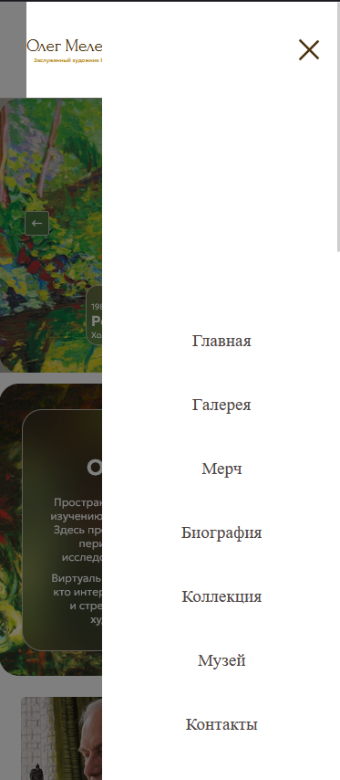
Скриншот демонстрирует раскрытое навигационное меню для пользователей на мобильном устройстве. Меню, содержащее ссылки на административные разделы, оптимизировано для удобного взаимодействия через касания.
Рис. 42. навигационное меню на мобильном устройстве

Приложение 2
Детальное описание клиентских компонентов и адаптивного
дизайна
- Ключевые клиентские компоненты и их функциональность
Разработка клиентской части базировалась на модульной, компонентной структуре, обеспечиваемой React.js. Основные задачи включали обеспечение легкого доступа к функциям, интуитивно понятной навигации, высокой скорости работы и адаптивного дизайна.
Для реализации использовались: React.js, JavaScript (ES6+), HTML,
CSS, react-router-dom, axios.
- Навигация (Navbar, Footer)
Navbar (верхнее меню) и Footer (нижний колонтитул): Эти компоненты
доступны на всех страницах приложения. Они обеспечивают легкий доступ к
основным разделам, функциям аутентификации (вход, регистрация) и ссылкам профиля пользователя. Дизайн выполнен таким образом, чтобы быть функциональным и эстетически привлекательным на любых размерах экрана.
- Реализация адаптивного дизайна
Для обеспечения корректного отображения и удобства использования сайта на различных устройствах (от широкоформатных мониторов 1920px до мобильных устройств 375px) были применены следующие подходы и техники:
- Использование функции clamp(): Для всех ключевых размеров (ширина, высота, отступы, размеры шрифтов) применялась CSS-функция clamp(), позволяющая задать минимальное (для мобильных устройств), желаемое (адаптивное) и максимальное (для ПК) значения. Например: width: clamp(187px, 24.6875vw, 474px). Это обеспечило плавное масштабирование элементов без резких скачков при изменении ширины экрана.
- Адаптивные медиа-запросы: Дополнительно использовались медиа-запросы для финальной доводки отображения на конкретных точках перелома (@media (max-width: 768px), @media (max-width: 375px)). Это позволило корректировать сложные макеты (например, изменение направления flex-контейнера, скрытие декоративных элементов), где clamp() был недостаточен.
- Гибкие макеты на Flexbox: Активное использование CSS Flexbox (display: flex, justify-content: space-between, flex-wrap: wrap) и относительных единиц измерения (%, vw, vh) для построения отзывчивых структур. Это обеспечивает правильное перестроение блоков при уменьшении экрана без появления горизонтальной прокрутки.
- Адаптивные изображения: Для всех изображений задана ширина в clamp() или процентах (width: clamp(230px, 50vw, 824px)) с автоматической высотой (height: auto), что гарантирует корректное масштабирование без искажений пропорций.
- Эффект "стекла" (glassmorphism): Для модальных окон и информационных блоков применен адаптивный эффект размытия (backdrop-filter: blur(20px)), который корректно работает на всех устройствах, поддерживающих данную технологию.
- Кросс-браузерное тестирование: Проведено тестирование приложения в браузерах Google Chrome, Mozilla Firefox, Safari и Microsoft Edge. Проверена корректная работа backdrop-filter, clamp(), медиа-запросов и flex-макетов на всех платформах.
- Тестирование на реальных устройствах: Выполнена проверка на эмуляторах и реальных устройствах с шириной экрана от 375px (iPhone SE, Pixel) до 1920px (настольные мониторы). Убедительная работа адаптивных механизмов подтверждена для всего диапазона разрешений.
- Оптимизация производительности: Минимизировано количество CSS-правил, отсутствуют тяжелые JS-библиотеки для адаптивности, используется только нативный CSS. Это обеспечивает быструю загрузку и плавную работу даже на маломощных мобильных устройствах.

